ĐẠI HỌC TRÀ VINH
TRƯỜNG KỸ THUẬT VÀ CÔNG NGHỆ



ISO 9001:2015

NGUYỄN THÀNH VINH

XÂY DỰNG HỆ THỐNG QUẢN LÝ BỆNH ÁN
LIÊN PHÒNG KHÁM TƯ NHÂN

ĐỒ ÁN TỐT NGHIỆP
NGÀNH CÔNG NGHỆ THÔNG TIN

VĨNH LONG, NĂM 2026

ĐẠI HỌC TRÀ VINH
TRƯỜNG KỸ THUẬT VÀ CÔNG NGHỆ

XÂY DỰNG HỆ THỐNG QUẢN LÝ BỆNH ÁN
LIÊN PHÒNG KHÁM TƯ NHÂN

ĐỒ ÁN TỐT NGHIỆP
NGÀNH CÔNG NGHỆ THÔNG TIN

Sinh viên: NGUYỄN THÀNH VINH
Lớp: DA22TTC
MSSV: 110122206
GVHD: ThS LÊ PHONG DŨ

VĨNH LONG, NĂM 2026

LỜI CAM ĐOAN
Tôi tên là: Nguyễn Thành Vinh, sinh viên lớp DA22TTC, mã số sinh viên: 110122206.
Tôi xin cam đoan đồ án tốt nghiệp với đề tài "Xây dựng Hệ thống quản lý bệnh án liên phòng khám tư nhân", thực hiện dưới sự hướng dẫn của ThS. Lê Phong Dũ, là công trình nghiên cứu và phát triển của riêng cá nhân tôi.
Tôi xin cam đoan những lời trên là hoàn toàn đúng sự thật. Nếu phát hiện có bất kỳ sự sao chép, gian lận hay vi phạm quy chế nào, tôi xin hoàn toàn chịu trách nhiệm.

Vĩnh Long, ngày tháng 7 năm 2026
Sinh viên thực hiện

LỜI CẢM ƠN

Đầu tiên, em xin gửi lời cảm ơn chân thành và sâu sắc nhất đến Ban Giám hiệu, Quý Thầy Cô Trường Kỹ thuật và Công nghệ - Đại học Trà Vinh đã tận tình giảng dạy, truyền đạt những kiến thức quý báu cho em trong suốt quá trình học tập tại trường. Những kiến thức nền tảng vững chắc đó chính là hành trang quan trọng giúp em tự tin thực hiện và hoàn thành đồ án tốt nghiệp này.
Đặc biệt, em xin bày tỏ lòng biết ơn sâu sắc đến ThS. Lê Phong Dũ – người đã trực tiếp hướng dẫn, định hướng khoa học, dành nhiều thời gian quý báu để theo sát, góp ý và động viên em vượt qua những khó khăn trong suốt quá trình thực hiện đề tài.
Xin cảm ơn gia đình, bạn bè và tập thể lớp DA22TTC đã luôn đồng hành, chia sẻ, hỗ trợ và tạo mọi điều kiện thuận lợi nhất để em có thể hoàn thành tốt chương trình học cũng như đồ án tốt nghiệp.
Kính chúc Quý Thầy Cô cùng toàn thể gia đình, bạn bè dồi dào sức khỏe, hạnh phúc và gặt hái được nhiều thành công trong công việc cũng như trong cuộc sống.
Em xin chân thành cảm ơn!

MỤC LỤC
LỜI CAM ĐOAN i
LỜI CẢM ƠN ii
MỤC LỤC iii
DANH MỤC CHỮ VIẾT TẮT ix
DANH MỤC BẢNG BIỂU x
DANH MỤC HÌNH ẢNH xi
TÓM TẮT xiii
MỞ ĐẦU 1
CHƯƠNG 1. TỔNG QUAN 2
1.1 Lý do chọn đề tài 2
1.2 Mục tiêu đề tài 2
1.3 Phạm vi và đối tượng nghiên cứu 3
1.3.1 Đối tượng nghiên cứu 3
1.3.2 Phạm vi nghiên cứu và giới hạn đề tài 3
1.3.3 Đối tượng sử dụng hệ thống 4
1.4 Phương pháp nghiên cứu và thực hiện 4
1.4.1 Nhóm phương pháp nghiên cứu lý thuyết 5
1.4.2 Nhóm phương pháp nghiên cứu thực tiễn 5
1.4.3 Nhóm phương pháp công nghệ phần mềm (Phân tích và Thiết kế) 5
1.4.4 Nhóm phương pháp thực nghiệm và kiểm thử 6
CHƯƠNG 2. NGHIÊN CỨU LÝ THUYẾT 7
2.1 Cơ sở lý thuyết về Bệnh án điện tử (EMR) 7
2.2 Các công nghệ áp dụng trong hệ thống 7
2.2.1 Nền tảng phát triển Backend: Ngôn ngữ C# và ASP.NET Core 8.0 7
2.2.2 Kiến trúc dịch vụ RESTful API và chuẩn giao tiếp JSON 8
2.2.3 Quản trị cơ sở dữ liệu và kỹ thuật truy xuất dữ liệu (ORM) 8
2.2.4 Cơ chế bảo mật và phân quyền với JSON Web Token (JWT) 9
2.2.5 Công nghệ giao diện người dùng (Frontend) 9
2.3 Thiết kế kiến trúc triển khai phần mềm (3-Tier Architecture) 11
CHƯƠNG 3. HIỆN THỰC HÓA NGHIÊN CỨU 13
3.1 Quy tắc chuyển đổi từ Sơ đồ thực thể kết hợp (ERD) sang Sơ đồ lớp (Class Diagram) 13
3.1.1 Ánh xạ Thực thể (Entity) thành Lớp (Class) 13
3.1.2 Ánh xạ Thuộc tính (Attribute) thành Thuộc tính của lớp (Property) 13
3.1.3 Ánh xạ Khóa ngoại và Mối quan hệ (Relationship) thành Sự kết hợp (Association) 14
3.1.4 Bổ sung các Phương thức (Operations / Methods) 14
3.2 Khảo sát hiện trạng và phân tích nghiệp vụ 15
3.2.1 Hiện trạng quản lý tại các phòng khám tư nhân 15
3.2.2 Nhu cầu xây dựng hệ thống mới 15
3.3 Mô hình hóa chức năng hệ thống (Sử dụng biểu đồ Use Case) 16
3.3.1 Chi tiết các tác nhân (Actors) và phạm vi tương tác 17
3.3.2 Mối quan hệ giữa các ca sử dụng trọng tâm 17
3.4 Thiết kế cấu trúc tĩnh của hệ thống (Sử dụng biểu đồ Lớp - Class Diagram) 18
3.4.1 Nhóm thực thể Tổ chức và Phân quyền 18
3.4.2 Nhóm thực thể Nhân sự và Bệnh nhân 19
3.4.3 Nhóm thực thể Quản lý Bệnh án và Lâm sàng 21
3.4.4 Nhóm thực thể Kê đơn, Cận lâm sàng và Viện phí 22
3.5 Thiết kế luồng động của hệ thống (Sử dụng sơ đồ Hoạt động - Activity Diagram) 23
3.5.1 Quy trình tiếp nhận bệnh nhân và tạo đợt khám 23
3.5.2 Quy trình khám chữa bệnh tại phòng khám 25
3.6 Thiết kế tương tác hệ thống (Sử dụng biểu đồ Tuần tự - Sequence Diagram) 26
Đặc tả luồng tương tác quy trình kê đơn thuốc của Bác sĩ 26
CHƯƠNG 4. KẾT QUẢ NGHIÊN CỨU 29
4.1 Môi trường và Công nghệ Triển khai 29
4.2 Xây dựng Giao diện Hệ thống cho Admin 29
4.2.1 Giao diện chức năng Đăng nhập 29
4.2.2 Giao diện trang Tổng quan - Dashboard Quản trị 30
4.2.3 Giao diện chức năng Quản lý Phòng khám 31
4.2.4 Giao diện chức năng Quản lý Bệnh nhân 32
4.2.5 Giao diện chức năng Quản lý Nhân viên 33
4.2.6 Giao diện chức năng Quản lý tài khoản 34
4.2.7 Giao diện Thống kê - Báo cáo Doanh thu 35
4.2.8 Giao diện Quản lý danh mục Thuốc 36
4.2.9 Giao diện Quản lý danh mục Bệnh 37
4.3 Xây dựng Giao diện Hệ thống cho Lễ tân 38
4.3.1 Giao diện trang Tổng quan - Dashboard Lễ tân 38
4.3.2 Giao diện chức năng Tiếp nhận Bệnh nhân mới 39
4.3.3 Giao diện chức năng Tra cứu Bệnh nhân 40
4.3.4 Giao diện chức năng Tạo lượt khám mới 41
4.3.5 Giao diện Quản lý yêu cầu đặt khám online 42
4.3.6 Giao diện chức năng Quản lý Thanh toán 43
4.4 Xây dựng Giao diện Hệ thống cho Bác sĩ 44
4.4.1 Giao diện trang Tổng quan - Dashboard Bác sĩ 44
4.4.2 Giao diện Danh sách Bệnh nhân chờ khám 45
4.4.3 Giao diện Quy trình khám Chỉ số sức sống 46
4.4.4 Giao diện Quy trình khám Ghi nhận Triệu chứng & Khám lâm sàng 47
4.4.5 Giao diện Quy trình khám Thiết lập Chẩn đoán mã bệnh ICD-10 48
4.4.6 Giao diện Quy trình khám Tạo lập Đơn thuốc điện tử 49
4.4.7 Giao diện Quy trình khám Chỉ định Cận lâm sàng 50
4.4.8 Giao diện chức năng Tra cứu Hồ sơ bệnh án liên phòng khám 51
4.4.9 Giao diện Quản lý yêu cầu truy cập hồ sơ - Tab Yêu cầu đã gửi 52
4.4.10 Giao diện Nhật ký chi tiết lý do yêu cầu truy cập hồ sơ 53
4.5 Xây dựng Giao diện Hệ thống cho Kỹ thuật viên 54
4.5.1 Giao diện Tổng quan - Dashboard Kỹ thuật viên 54
4.5.2 Giao diện Quản lý Chỉ định chờ thực hiện 55
4.5.3 Giao diện Cập nhật và Quản lý kết quả Cận lâm sàng 56
4.6 Xây dựng Giao diện Hệ thống cho Bệnh nhân 57
4.6.1 Giao diện Hồ sơ cá nhân và Thông tin y tế nền 57
4.6.2 Giao diện Đặt lịch khám bệnh trực tuyến 58
4.6.3 Giao diện Tra cứu Lịch sử khám bệnh và Kết quả Cận lâm sàng 59
CHƯƠNG 5. KẾT LUẬN VÀ HƯỚNG PHÁT TRIỂN 61
5.1 Kết quả đạt được 61
5.1.1 Về mặt lý thuyết 61
5.1.2 Về mặt thực tiễn và ứng dụng 61
5.2 Hạn chế của hệ thống 62
5.3 Hướng phát triển tương lai 62
5.3.1 Nâng cấp kiến trúc và tích hợp tiêu chuẩn quốc tế 62
5.3.2 Ứng dụng công nghệ bảo mật nâng cao 62
5.3.3 Mở rộng nền tảng ứng dụng và trải nghiệm người dùng 63
5.3.4 Tích hợp Trí tuệ nhân tạo (AI) hỗ trợ lâm sàng 63
TÀI LIỆU THAM KHẢO 64

ĐẠI HỌC TRÀ VINH CỘNG HOÀ XÃ HỘI CHỦ NGHĨA VIỆT NAM
TRƯỜNG KỸ THUẬT VÀ CÔNG NGHỆ Độc lập - Tự do - Hạnh phúc

BẢN NHẬN XÉT ĐỒ ÁN TỐT NGHIỆP
(Dành cho người hướng dẫn)
Ngành: Công nghệ thông tin
Họ và tên người hướng dẫn: Lê Phong Dũ
Đơn vị công tác: Khoa Công nghệ thông tin
Họ và tên sinh viên: Nguyễn Thành Vinh MSSV: 110122206
Tên đề tài: Xây dựng Hệ thống quản lý bệnh án liên phòng khám tư nhân
- Tinh thần, thái độ học tập, nghiên cứu của sinh viên

- Khả năng nghiên cứu khoa học

- Hình thức và nội dung của đồ án

- Kết luận

Vĩnh Long, ngày … tháng 7 năm 2026

Người hướng dẫn

Lê Phong Dũ

DANH MỤC CHỮ VIẾT TẮT
SPA | Single Page Application (Ứng dụng một trang)
BHYT | Bảo hiểm Y tế
EMR | Electronic Medical Record (Bệnh án điện tử)
EHR | Electronic Health Record (Hồ sơ sức khỏe điện tử)
JWT | JSON Web Token
DI | Dependency Injection (Tiêm phụ thuộc hoặc Nhúng phụ thuộc)
IoC | Inversion of Control (Đảo ngược điều khiển)
JSON | JavaScript Object Notation
RBAC | Role-Based Access Control (Kiểm soát truy cập)
OOAD | Object-Oriented Analysis and Design (Phương pháp phân tích thiết kế hướng đối tượng).
UML | Unified Modeling Language (Ngôn ngữ mô hình hóa thống nhất)
ORM | Object-Relational Mapping (Ánh xạ đối tượng - quan hệ)
CSDL | Cơ sở dữ liệu
API | Application Programming Interface (Giao diện lập trình ứng dụng)
UI / UX | User Interface / User Experience (Giao diện / Trải nghiệm người dùng)
HIS | Hospital Information System (Hệ thống thông tin bệnh viện / phòng khám)
LIS | Laboratory Information System (Hệ thống thông tin phòng xét nghiệm).
PACS | Picture Archiving and Communication System (Hệ thống lưu trữ và truyền tải hình ảnh).
RIS | Radiology Information System (Hệ thống thông tin chẩn đoán hình ảnh).

DANH MỤC BẢNG BIỂU
Bảng 3.1 Nhóm thực thể Tổ chức và Phân quyền 19
Bảng 3.2 Nhóm thực thể Nhân sự và Bệnh nhân 20
Bảng 3.3 Nhóm thực thể Quản lý Bệnh án và Lâm sàng 22
Bảng 3.4 Nhóm thực thể Kê đơn, Cận lâm sàng và Viện phí 23

DANH MỤC HÌNH ẢNH
Ảnh 3.1 Sơ đồ Use Case hệ thống quản lý bệnh án liên phòng khám tư nhân 16
Ảnh 3.2 Sơ đồ Class hệ thống quản lý bệnh án liên phòng khám tư nhân 18
Ảnh 3.3 Quy trình tiếp nhận bệnh nhân và tạo đợt khám 24
Ảnh 3.4 Quy trình khám chữa bệnh tại phòng khám 25
Ảnh 3.5 Đặc tả luồng tương tác quy trình kê đơn thuốc của Bác sĩ 26
Ảnh 4.1 Giao diện chức năng đăng nhập 29
Ảnh 4.2 Giao diện Dashboard của quản trị viên 30
Ảnh 4.3 Giao diện chức năng Quản lý phòng khám của admin 31
Ảnh 4.4 Giao diện chức năng Quản lý bệnh nhân của admin 32
Ảnh 4.5 Giao diện chức năng Quản lý nhân viên của admin 33
Ảnh 4.6 Giao diện chức năng Quản lý tài khoản của admin 34
Ảnh 4.7 Giao diện Thống kê - Báo cáo doanh thu của admin (1) 35
Ảnh 4.8 Giao diện Thống kê - Báo cáo doanh thu của admin (2) 35
Ảnh 4.9 Giao diện chức năng Quản lý danh mục Thuốc của admin 36
Ảnh 4.10 Giao diện chức năng Quản lý danh mục Bệnh 37
Ảnh 4.11 Giao diện trang Tổng quan - Dashboard Lễ tân 38
Ảnh 4.12 Giao diện chức năng Tiếp nhận Bệnh nhân mới của Lễ tân (1) 39
Ảnh 4.13 Giao diện chức năng Tiếp nhận Bệnh nhân mới của Lễ tân (2) 39
Ảnh 4.14 Giao diện chức năng Tra cứu Bệnh nhân của Lễ tân 40
Ảnh 4.15 Giao diện chức năng Tạo lượt khám mới của Lễ tân (1) 41
Ảnh 4.16 Giao diện chức năng Tạo lượt khám mới của Lễ tân (2) 41
Ảnh 4.17 Giao diện Quản lý yêu cầu đặt khám online của Lễ tân 42
Ảnh 4.18 Giao diện chức năng Quản lý Thanh toán 43
Ảnh 4.19 Giao diện trang Tổng quan - Dashboard Bác sĩ 44
Ảnh 4.20 Giao diện Danh sách Bệnh nhân chờ khám của Bác sĩ 45
Ảnh 4.21 Giao diện Quy trình khám Chỉ số sức sống 46
Ảnh 4.22 Giao diện Ghi nhận Triệu chứng & Khám lâm sàng 47
Ảnh 4.23 Giao diện Thiết lập Chẩn đoán mã bệnh ICD-10 48
Ảnh 4.24 Giao diện Tạo lập Đơn thuốc điện tử 49
Ảnh 4.25 Giao diện khám Chỉ định Cận lâm sàng 50
Ảnh 4.26 Giao diện chức năng Tra cứu Hồ sơ bệnh án liên phòng khám 51
Ảnh 4.27 Giao diện Quản lý yêu cầu truy cập hồ sơ - Tab Yêu cầu đã gửi 52
Ảnh 4.28 Giao diện Nhật ký chi tiết lý do yêu cầu truy cập hồ sơ 53
Ảnh 4.29 Giao diện Tổng quan - Dashboard Kỹ thuật viên 54
Ảnh 4.30 Giao diện Quản lý Chỉ định chờ thực hiện 55
Ảnh 4.31 Giao diện Cập nhật và Quản lý kết quả Cận lâm sàng 56
Ảnh 4.32 Giao diện Hồ sơ cá nhân và Thông tin y tế nền 57
Ảnh 4.33 Giao diện Đặt lịch khám bệnh trực tuyến 58
Ảnh 4.34 Giao diện Tra cứu Lịch sử khám bệnh và Kết quả Cận lâm sàng (1) 59
Ảnh 4.35 Giao diện Tra cứu Lịch sử khám bệnh và Kết quả Cận lâm sàng (2) 59

Tóm tắt
1. LÝ DO CHỌN ĐỀ TÀI & ĐẶT VẤN ĐỀ
- Thực trạng tại các phòng khám tư nhân: Nhiều cơ sở y tế quy mô vừa và nhỏ hiện nay vẫn được quản lý theo phương pháp thủ công. Điều này gây tốn không gian lưu trữ, dễ thất lạc, mất nhiều thời gian tra cứu và có rủi ro sai sót dữ liệu cao.
- Sự phân mảnh dữ liệu: Dữ liệu y tế của người bệnh chưa có sự liên kết liên thông. Khi bệnh nhân chuyển dịch giữa các phòng khám khác nhau, họ phải làm lại hồ sơ từ đầu hoặc thực hiện lại các xét nghiệm không cần thiết, gây lãng phí thời gian và chi phí.
- Giải pháp: Cần thiết phải xây dựng một hệ thống số hóa quy trình quản lý bệnh án và thiết lập một nền tảng liên kết, chia sẻ dữ liệu y tế an toàn giữa các phòng khám.
2. MỤC TIÊU CỦA ĐỀ TÀI
Xây dựng thành công hệ thống quản lý bệnh án điện tử (EMR) trên nền tảng Web có tích hợp RESTful API nhằm:
- Số hóa hoàn toàn hồ sơ giấy, tự động hóa quy trình nghiệp vụ nội bộ (tiếp nhận, khám bệnh, xét nghiệm, cấp thuốc, thanh toán).
- Cấp mã định danh duy nhất (tự động) cho từng bệnh nhân để hỗ trợ tái khám nhanh chóng.
- Cho phép các cơ sở y tế trong cùng mạng lưới tra cứu chéo lịch sử khám bệnh của bệnh nhân một cách nhanh chóng.
- Thiết lập cơ chế bảo mật xác thực chặt chẽ (sử dụng JWT và phân quyền theo vai trò) nhằm bảo vệ thông tin cá nhân và dữ liệu y tế của người bệnh.
3. CÔNG NGHỆ ÁP DỤNG
- Kiến trúc: Hệ thống ứng dụng kiến trúc ba tầng (3-Tier Architecture).
- Backend: Ngôn ngữ C# kết hợp với framework ASP.NET Core 8.0 Web API, kiến trúc dịch vụ RESTful API và định dạng truyền dữ liệu JSON. Sử dụng kỹ thuật ORM để truy xuất cơ sở dữ liệu.
- Bảo mật: Sử dụng JSON Web Token (JWT) để xác thực và phân quyền dựa trên vai trò (RBAC).
- Frontend: Mô hình ứng dụng đơn trang (SPA - Single Page Application) mang lại trải nghiệm mượt mà cho người dùng.
4. CÁC PHÂN HỆ VÀ CHỨC NĂNG CHÍNH CỦA HỆ THỐNG
Hệ thống được thiết kế giao diện và phân quyền tối ưu cho 5 nhóm đối tượng sử dụng:
- Quản trị viên (Admin): Quản lý phòng khám, quản lý nhân viên, quản lý bệnh nhân, tài khoản, danh mục Thuốc, danh mục Bệnh (mã ICD-10) và xem báo cáo thống kê doanh thu.
- Lễ tân: Xem trang tổng quan, tiếp nhận bệnh nhân mới, tra cứu thông tin bệnh nhân, tạo lượt khám mới, quản lý yêu cầu đặt lịch khám online và xử lý thanh toán viện phí.
- Bác sĩ: Quản lý danh sách bệnh nhân chờ khám, thực hiện quy trình khám (ghi nhận chỉ số sinh tồn, triệu chứng lâm sàng), thiết lập chẩn đoán theo mã ICD-10, tạo đơn thuốc điện tử, chỉ định cận lâm sàng và tra cứu hồ sơ bệnh án liên phòng khám (có nhật ký chi tiết và cơ chế yêu cầu truy cập bảo mật).
- Kỹ thuật viên: Xem tổng quan chỉ định cận lâm sàng chờ thực hiện, cập nhật và quản lý kết quả cận lâm sàng (xét nghiệm, chẩn đoán hình ảnh).
- Bệnh nhân: Xem hồ sơ cá nhân, thông tin y tế nền, đặt lịch khám bệnh trực tuyến, tra cứu lịch sử khám và xem kết quả cận lâm sàng.
5. HƯỚNG PHÁT TRIỂN TƯƠNG LAI
- Nâng cấp kiến trúc hệ thống và tích hợp các tiêu chuẩn y tế quốc tế (như HL7, FHIR...).
- Áp dụng các công nghệ bảo mật nâng cao để tăng cường an toàn dữ liệu.
- Mở rộng nền tảng ứng dụng và cải thiện trải nghiệm người dùng (UI/UX).
- Tích hợp Trí tuệ nhân tạo (AI): Ứng dụng AI vào hệ thống để hỗ trợ bác sĩ trong việc ra quyết định lâm sàng và chẩn đoán bệnh.

MỞ ĐẦU
Trong bối cảnh chuyển đổi số đang diễn ra mạnh mẽ trên toàn cầu, việc ứng dụng công nghệ thông tin vào lĩnh vực y tế không chỉ là xu hướng tất yếu mà còn là giải pháp cấp thiết để nâng cao chất lượng khám chữa bệnh. Hiện nay, tại nhiều phòng khám tư nhân quy mô vừa và nhỏ, việc quản lý hồ sơ bệnh án vẫn chủ yếu dựa trên phương pháp ghi chép thủ công bằng giấy. Phương pháp này bộc lộ nhiều hạn chế như: tốn không gian lưu trữ, dễ thất lạc, tốn nhiều thời gian tra cứu và đặc biệt là gây khó khăn cho bác sĩ trong việc theo dõi lịch sử bệnh lý xuyên suốt của bệnh nhân.
Hơn thế nữa, thực trạng phổ biến hiện nay là dữ liệu y tế của người bệnh bị phân mảnh. Bệnh nhân khi chuyển từ phòng khám này sang phòng khám khác thường phải tạo lập lại hồ sơ từ đầu, thực hiện lại các xét nghiệm không cần thiết, gây tốn kém thời gian và chi phí. Việc thiếu liên kết dữ liệu giữa các cơ sở y tế làm giảm đi tính chính xác trong chẩn đoán và hiệu quả trong phác đồ điều trị.
Nhận thấy những vấn đề thực tiễn đó, đề tài "Xây dựng Hệ thống quản lý bệnh án liên phòng khám tư nhân" được thực hiện nhằm mục đích giải quyết bài toán số hóa quy trình quản lý bệnh án và xây dựng nền tảng liên kết dữ liệu an toàn. Hệ thống ứng dụng kiến trúc ba tầng (3-Tier Architecture) với nền tảng ASP.NET Core Web API cho phía máy chủ và mô hình Single Page Application (SPA) cho phía máy khách, mang lại một giải pháp phần mềm toàn diện. Hệ thống không chỉ tự động hóa quy trình nghiệp vụ nội bộ của từng phòng khám (tiếp nhận, khám bệnh, xét nghiệm, cấp phát thuốc) mà còn cung cấp cơ chế bảo mật, phân quyền chặt chẽ để chia sẻ hồ sơ bệnh án điện tử giữa các phòng khám trong cùng hệ thống khi được sự cho phép.
Mặc dù đã cố gắng tìm hiểu và hoàn thiện, nhưng do hạn chế về mặt thời gian và kinh nghiệm thực tiễn, đồ án chắc chắn không tránh khỏi những thiếu sót. Em rất mong nhận được sự đóng góp ý kiến từ quý thầy cô để hệ thống được hoàn thiện hơn và có thể ứng dụng rộng rãi trong thực tế.

TỔNG QUAN

Lý do chọn đề tài
Phương pháp quản lý hồ sơ bệnh án bằng giấy truyền thống tại các phòng khám tư nhân hiện nay đang bộc lộ nhiều hạn chế, bao gồm việc tốn kém thời gian tra cứu, dễ sai sót trong nhập liệu và rủi ro mất mát dữ liệu cao. Quan trọng hơn, bác sĩ thường không có đủ dữ liệu lịch sử khám bệnh, dị ứng hay các chỉ định lâm sàng trước đó của người bệnh để đưa ra các quyết định chẩn đoán và điều trị chính xác nhất.
Bên cạnh đó, nhu cầu chia sẻ và liên thông dữ liệu y tế giữa các phòng khám ngày càng cao để tối ưu hóa quy trình điều trị, tránh tình trạng bệnh nhân phải làm lại các xét nghiệm từ đầu khi chuyển cơ sở y tế. Từ những thực trạng này, việc áp dụng công nghệ thông tin vào quản lý bệnh án không chỉ giúp tối ưu hóa luồng công việc mà còn mang lại lợi ích to lớn cho cả bệnh nhân, bác sĩ và nhà quản lý. Do đó, việc nghiên cứu và "Xây dựng Hệ thống quản lý bệnh án liên phòng khám tư nhân" là một nhu cầu cấp thiết và mang tính ứng dụng thực tiễn cao.

Mục tiêu đề tài
Đề tài hướng đến việc xây dựng thành công một hệ thống quản lý bệnh án điện tử trên nền tảng Web, tích hợp RESTful API để kết nối và hỗ trợ các phòng khám tư nhân liên kết với nhau trong việc quản lý, tra cứu và chia sẻ thông tin người bệnh. Các mục tiêu cụ thể bao gồm:
- Thay thế phương pháp quản lý hồ sơ giấy bằng giải pháp số hóa, giảm thiểu sai sót và rút ngắn thời gian xử lý nghiệp vụ.
- Cấp mã định danh duy nhất cho bệnh nhân (định dạng tạo tự động), hỗ trợ tái khám nhanh chóng.
- Cung cấp công cụ toàn diện cho bác sĩ: xem thông tin bệnh nhân, cảnh báo dị ứng, chỉ định xét nghiệm, kê đơn, và lưu phác đồ điều trị, quản lý hình ảnh chẩn đoán.
- Đảm bảo dữ liệu các đợt khám (bao gồm kết quả cận lâm sàng) được lưu trữ khoa học, đúng hồ sơ, đúng thời điểm phục vụ theo dõi lâu dài.
- Thực hiện chức năng liên phòng khám: cho phép các cơ sở y tế trong cùng mạng lưới tra cứu lịch sử khám bệnh chéo một cách nhanh chóng.
- Thiết lập cơ chế bảo mật xác thực (JWT) và phân quyền chặt chẽ theo vai trò để bảo vệ thông tin cá nhân của người bệnh.

Phạm vi và đối tượng nghiên cứu

Đối tượng nghiên cứu
Đề tài tập trung nghiên cứu các đối tượng chính sau:
- Về mặt nghiệp vụ: Nghiên cứu quy trình quản lý thông tin bệnh nhân, quy trình khám chữa bệnh (tiếp nhận, khám bệnh, cận lâm sàng, cấp phát thuốc, thanh toán) tại các phòng khám đa khoa, chuyên khoa tư nhân có quy mô vừa và nhỏ. Đặc biệt đi sâu vào nghiên cứu cơ chế liên thông, bảo mật và chia sẻ dữ liệu hồ sơ bệnh án giữa các phòng khám độc lập.
- Về mặt công nghệ: Nghiên cứu và ứng dụng nền tảng kiến trúc phần mềm hiện đại bao gồm: xây dựng API với ASP.NET Core (C#), tương tác cơ sở dữ liệu với Dapper ORM trên SQL Server, kỹ thuật bảo mật bằng JSON Web Token (JWT), và kỹ thuật xây dựng giao diện ứng dụng nền tảng Web đơn trang (Single Page Application) bằng Vanilla JavaScript kết hợp Bootstrap.

Phạm vi nghiên cứu và giới hạn đề tài
- Phạm vi không gian và đối tượng áp dụng: Hệ thống được thiết kế hướng tới các mạng lưới phòng khám tư nhân (có 1 hoặc nhiều cơ sở) muốn số hóa quy trình và dùng chung một cơ sở dữ liệu tập trung.
- Phạm vi chức năng (Nghiệp vụ cốt lõi): Hệ thống bao quát các module quản trị bao gồm: Quản lý chi nhánh phòng khám; Quản lý nhân sự và tài khoản; Quản lý bệnh nhân; Quản lý quy trình khám bệnh từ lúc tiếp nhận đến khi xuất hóa đơn; Quản lý danh mục (thuốc, ICD, chuyên khoa); và module Tra cứu hồ sơ liên phòng khám có kiểm soát quyền truy cập.
- Giới hạn đề tài: Do giới hạn về mặt thời gian thực hiện đồ án, hệ thống hiện tại chưa tích hợp chuẩn kết nối với hệ thống Bảo hiểm Y tế (BHYT) quốc gia, chưa bao gồm phân hệ kế toán tài chính nội bộ chuyên sâu, và chưa xử lý lưu trữ hình ảnh y tế định dạng DICOM (Hệ thống PACS) mà chỉ hỗ trợ lưu trữ kết quả cận lâm sàng dạng văn bản và file cơ bản.

Đối tượng sử dụng hệ thống
Hệ thống được thiết kế với cơ chế phân quyền chặt chẽ (Role-based Access Control), phân chia thành 5 nhóm đối tượng sử dụng với các chức năng chuyên biệt nhằm tối ưu hóa luồng công việc:
- Quản trị viên (Admin): Nắm toàn quyền kiểm soát hệ thống. Đảm nhiệm việc thiết lập cơ sở dữ liệu ban đầu, quản lý thông tin các phòng khám, tạo và cấp quyền tài khoản cho nhân viên y tế, quản lý hệ thống danh mục chung (thuốc, bệnh, chuyên khoa) và giám sát các luồng truy cập dữ liệu.
- Bộ phận Lễ tân: Là điểm tiếp xúc đầu tiên với bệnh nhân. Có trách nhiệm tra cứu, thêm mới thông tin bệnh nhân, tạo đợt khám và phân luồng bệnh nhân vào các phòng khám phù hợp. Ngoài ra, Lễ tân còn thực hiện việc tiếp nhận các yêu cầu đặt lịch khám online, thanh toán và in hóa đơn dịch vụ.
- Bác sĩ: Là người trực tiếp thực hiện công tác chuyên môn. Hệ thống hỗ trợ bác sĩ xem hồ sơ bệnh lý, tiền sử dị ứng, ghi nhận sinh hiệu, chẩn đoán, ra chỉ định cận lâm sàng, kê đơn thuốc và lưu phác đồ. Đặc biệt, bác sĩ có quyền gửi yêu cầu tra cứu hồ sơ bệnh án của bệnh nhân từ các phòng khám khác trong hệ thống để phục vụ chẩn đoán.
- Kỹ thuật viên (Cận lâm sàng): Chịu trách nhiệm tại các phòng xét nghiệm/chẩn đoán hình ảnh. Kỹ thuật viên sẽ nhận danh sách các chỉ định từ bác sĩ, tiến hành thực hiện, cập nhật kết quả, đưa ra nhận xét chuyên môn và tải lên các tệp tin kết quả (nếu có) để trả về trực tiếp trên phần mềm cho bác sĩ.
- Bệnh nhân: Là người dùng cuối có nhu cầu theo dõi sức khỏe. Thông qua tài khoản cá nhân, bệnh nhân có thể xem lại toàn bộ lịch sử khám chữa bệnh, đơn thuốc, kết quả xét nghiệm của mình. Đồng thời, hệ thống cung cấp giao diện cho phép bệnh nhân chủ động đặt lịch khám trực tuyến với bác sĩ và phòng khám mong muốn.

Phương pháp nghiên cứu và thực hiện
Để giải quyết bài toán đặt ra và đạt được các mục tiêu của đề tài, em đã áp dụng kết hợp các phương pháp nghiên cứu khoa học và các phương pháp công nghệ phần mềm chuyên ngành. Cụ thể được chia thành các nhóm phương pháp sau:

Nhóm phương pháp nghiên cứu lý thuyết
- Phương pháp thu thập và tổng hợp tài liệu: Tìm hiểu các tài liệu, giáo trình, bài báo khoa học liên quan đến quy trình quản lý bệnh án điện tử (EHR - Electronic Health Record).
- Phương pháp nghiên cứu công nghệ: Đi sâu nghiên cứu các tài liệu kỹ thuật (Documentation) của Microsoft và cộng đồng lập trình về: nền tảng ASP.NET Core 8.0, ngôn ngữ C#, Dapper ORM, hệ quản trị cơ sở dữ liệu SQL Server, và kỹ thuật bảo mật API bằng JSON Web Token (JWT). Nghiên cứu mô hình ứng dụng trang đơn (Single Page Application - SPA) sử dụng Vanilla JavaScript kết hợp Bootstrap cho giao diện người dùng.

Nhóm phương pháp nghiên cứu thực tiễn
- Phương pháp khảo sát và phỏng vấn: Tiến hành khảo sát thực trạng quy trình làm việc tại một số phòng khám tư nhân. Phỏng vấn trực tiếp các đối tượng tham gia vào quy trình (nhân viên lễ tân, bác sĩ, kỹ thuật viên) để thu thập các yêu cầu nghiệp vụ thực tế (từ khâu tiếp nhận, lập bệnh án, chỉ định cận lâm sàng, kê đơn, đến thanh toán).
- Phương pháp phân tích hiện trạng: Từ kết quả khảo sát, phân tích những bất cập của phương pháp quản lý thủ công hiện tại, từ đó đặc tả chi tiết các yêu cầu chức năng (Functional Requirements) và yêu cầu phi chức năng (Non-functional Requirements) mà hệ thống phần mềm cần phải đáp ứng, đặc biệt là bài toán liên thông dữ liệu giữa các phòng khám.

Nhóm phương pháp công nghệ phần mềm (Phân tích và Thiết kế)
- Phương pháp phân tích thiết kế hướng đối tượng (OOAD - Object-Oriented Analysis and Design): Sử dụng Ngôn ngữ mô hình hóa thống nhất (UML) để trừu tượng hóa hệ thống. Xây dựng các biểu đồ Use Case (ca sử dụng) để mô tả tương tác của người dùng; biểu đồ tuần tự (Sequence Diagram) để mô tả luồng nghiệp vụ; và biểu đồ lớp (Class Diagram) để thiết kế cấu trúc các đối tượng trong hệ thống.
- Phương pháp thiết kế cơ sở dữ liệu quan hệ: Áp dụng các quy tắc chuẩn hóa (Database Normalization) để thiết kế lược đồ cơ sở dữ liệu trên SQL Server. Đảm bảo tính toàn vẹn dữ liệu, giảm thiểu dư thừa và tối ưu hóa các câu truy vấn phức tạp, đặc biệt là khi truy xuất lịch sử khám bệnh qua lại giữa các chi nhánh phòng khám.
- Phương pháp kiến trúc phần mềm: Áp dụng kiến trúc ba tầng (3-Tier Architecture) bao gồm: Tầng trình diễn (Presentation Layer - Frontend), Tầng xử lý nghiệp vụ (Business Logic Layer - API/Services), và Tầng truy xuất dữ liệu (Data Access Layer - Repositories). Việc thiết kế theo chuẩn RESTful API giúp hệ thống tách biệt hoàn toàn giữa Frontend và Backend, dễ dàng bảo trì, mở rộng và tích hợp với các hệ thống khác trong tương lai.

Nhóm phương pháp thực nghiệm và kiểm thử
- Phương pháp xây dựng và phát triển (Coding): Cài đặt hệ thống trên môi trường phát triển thực tế (Visual Studio, VS Code), viết mã nguồn áp dụng các Design Pattern cơ bản (như Repository Pattern, Dependency Injection) để tăng chất lượng code.
- Phương pháp kiểm thử phần mềm (Testing): Áp dụng phương pháp kiểm thử hộp đen (Black-box testing) để kiểm tra các luồng nghiệp vụ trên giao diện (UI Testing). Sử dụng các công cụ như Postman/Swagger để kiểm thử độc lập các đầu API (API Testing). Đặc biệt chú trọng kiểm thử các kịch bản phân quyền và bảo mật, đảm bảo dữ liệu bệnh án chỉ được truy cập bởi đúng người, đúng thẩm quyền.
- Phương pháp đánh giá: Triển khai chạy thử nghiệm hệ thống (Local/Hosting), đối chiếu các kết quả đạt được với mục tiêu ban đầu để đưa ra các đánh giá, kết luận và hướng phát triển tiếp theo.

NGHIÊN CỨU LÝ THUYẾT

Cơ sở lý thuyết về Bệnh án điện tử (EMR)
Bệnh án điện tử (Electronic Medical Record - EMR) là phiên bản số hóa của hồ sơ bệnh án giấy truyền thống. EMR chứa thông tin y tế và điều trị của bệnh nhân tại một cơ sở y tế cụ thể, bao gồm: thông tin hành chính, sinh hiệu, tiền sử bệnh lý, dị ứng, kết quả chẩn đoán hình ảnh, xét nghiệm và đơn thuốc. Trong phạm vi đề tài này, EMR không chỉ giới hạn trong một phòng khám mà được mở rộng tính năng để chia sẻ và truy xuất liên phòng khám (gần với khái niệm EHR - Electronic Health Record), hỗ trợ bác sĩ có cái nhìn toàn diện nhất về sức khỏe người bệnh để đưa ra phác đồ điều trị tối ưu.

Các công nghệ áp dụng trong hệ thống
Để đáp ứng các yêu cầu khắt khe về hiệu năng, tính bảo mật và khả năng mở rộng của một hệ thống y tế liên phòng khám, đề tài đã lựa chọn và áp dụng các công nghệ tiên tiến, kiến trúc hiện đại nhất trong phát triển phần mềm hiện nay.

Nền tảng phát triển Backend: Ngôn ngữ C# và ASP.NET Core 8.0
  - Ngôn ngữ lập trình C#: Là ngôn ngữ lập trình hướng đối tượng (OOP) cấp cao, kiểu tĩnh (statically typed) do Microsoft phát triển. Trong dự án này, C# được sử dụng để xây dựng toàn bộ logic nghiệp vụ phía máy chủ. Các ưu điểm vượt trội được tận dụng bao gồm: cơ chế thu gom rác tự động (Garbage Collection) giúp quản lý bộ nhớ an toàn; hỗ trợ lập trình bất đồng bộ (Asynchronous Programming với async/await) giúp hệ thống xử lý hàng nghìn yêu cầu truy xuất hồ sơ bệnh án cùng lúc mà không bị nghẽn luồng (thread-blocking).
  - Framework ASP.NET Core 8.0: Là một framework mã nguồn mở, đa nền tảng (Cross-platform) với hiệu năng cực cao. ASP.NET Core 8.0 cung cấp một kiến trúc thiết kế hiện đại, đặc biệt phù hợp cho việc xây dựng các ứng dụng điện toán đám mây và Web API.
  - Cơ chế Dependency Injection (DI): ASP.NET Core được tích hợp sẵn một bộ chứa IoC (Inversion of Control container) để quản lý các thành phần phụ thuộc (Dependencies). Việc áp dụng DI giúp mã nguồn phân tách rõ ràng giữa các tầng (Controllers, Services, Repositories), giảm sự kết dính (loose coupling), giúp hệ thống dễ dàng mở rộng và thuận lợi cho việc viết mã kiểm thử (Unit Test).
  - Kiến trúc Middleware: Hệ thống sử dụng các Middleware trong ASP.NET Core để xây dựng một đường ống (Pipeline) xử lý các HTTP Request và Response. Các tác vụ như xác thực người dùng (Authentication), phân quyền (Authorization), và xử lý lỗi tập trung (Global Exception Handling) đều được cấu hình qua các lớp Middleware này.

Kiến trúc dịch vụ RESTful API và chuẩn giao tiếp JSON
  - RESTful API (Representational State Transfer): Hệ thống không sử dụng mô hình render giao diện trực tiếp từ Server (như MVC truyền thống) mà tách biệt hoàn toàn Frontend và Backend thông qua kiến trúc RESTful. REST quy định các ràng buộc chặt chẽ như: kiến trúc Khách - Chủ (Client - Server), tính phi trạng thái (Stateless - mỗi request chứa đầy đủ thông tin để server xử lý độc lập). Hệ thống định nghĩa rõ ràng các điểm cuối (Endpoints) kết hợp với các phương thức HTTP chuẩn mực: GET (Truy xuất danh sách bệnh nhân), POST (Tạo mới lượt khám), PUT (Cập nhật kết quả xét nghiệm), DELETE (Hủy lịch hẹn).
  - Định dạng dữ liệu JSON: Toàn bộ dữ liệu trao đổi giữa máy khách và máy chủ được định dạng bằng chuỗi JSON (JavaScript Object Notation). Định dạng này nhẹ, độc lập với ngôn ngữ, giúp giảm thiểu băng thông mạng và trình duyệt máy khách (JavaScript) có thể phân tích cú pháp (parsing) cực kỳ nhanh chóng.
  - Tài liệu hóa API với Swagger/OpenAPI: Để phục vụ cho việc kiểm thử và mở rộng sau này, hệ thống tích hợp Swagger UI. Công cụ này tự động tạo ra một giao diện trực quan liệt kê toàn bộ các API có trong hệ thống, bao gồm cấu trúc dữ liệu đầu vào/đầu ra, giúp quá trình tích hợp giữa Frontend và Backend diễn ra chính xác.

Quản trị cơ sở dữ liệu và kỹ thuật truy xuất dữ liệu (ORM)
  - Hệ quản trị CSDL SQL Server: Dữ liệu y tế đòi hỏi tính chính xác tuyệt đối. SQL Server được lựa chọn nhờ khả năng tuân thủ chặt chẽ các thuộc tính ACID (Atomicity, Consistency, Isolation, Durability) trong các giao dịch cơ sở dữ liệu. SQL Server hỗ trợ lập chỉ mục (Indexing) mạnh mẽ, giúp tăng tốc độ truy vấn hàng triệu bản ghi khi các bác sĩ thực hiện tìm kiếm hồ sơ bệnh nhân liên phòng khám.
  - Dapper (Micro-ORM): Thay vì sử dụng các ORM cồng kềnh như Entity Framework, đề tài quyết định ứng dụng Dapper. Dapper là một thư viện Object-Relational Mapping siêu nhẹ do StackExchange phát triển. Bằng cách sử dụng các phương thức mở rộng (Extension Methods) trên IDbConnection, Dapper ánh xạ trực tiếp kết quả từ các câu lệnh SQL thuần (Raw SQL) hoặc Stored Procedures vào các đối tượng C# (POCOs). Sự lựa chọn này mang lại tốc độ thực thi truy vấn gần như tương đương với việc dùng ADO.NET thuần, tối ưu hóa độ trễ cho ứng dụng.

Cơ chế bảo mật và phân quyền với JSON Web Token (JWT)
Do đặc thù lưu trữ thông tin nhạy cảm của người bệnh, bảo mật là yếu tố sống còn. Hệ thống loại bỏ cơ chế Session/Cookie truyền thống và áp dụng chuẩn xác thực bằng JWT (RFC 7519).
- Cấu trúc chuỗi JWT: Một Token được chia làm 3 phần: Header (chứa thuật toán mã hóa), Payload (chứa thông tin định danh Claims như ID người dùng, Tên, Mã phòng khám, và Vai trò - Role), và Signature (chữ ký số điện tử được mã hóa bằng thuật toán HMAC SHA256 kết hợp với một Secret Key lưu trên Server).
- Quy trình xác thực: Khi người dùng đăng nhập hợp lệ, máy chủ sinh ra một chuỗi JWT và trả về cho máy khách. Trình duyệt lưu trữ Token này (thường trong Local Storage).
- Kiểm soát truy cập (Role-Based Access Control - RBAC): Đối với mọi yêu cầu truy xuất dữ liệu sau đó, máy khách phải đính kèm JWT vào HTTP Header dạng Bearer Authorization. Middleware của ASP.NET Core sẽ tiến hành giải mã chữ ký. Nếu Token bị giả mạo hoặc hết hạn, yêu cầu sẽ bị từ chối (Mã lỗi 401 Unauthorized). Nếu hợp lệ, hệ thống tiếp tục đọc thông tin "Vai trò" trong Payload để quyết định xem người dùng (ví dụ: Lễ tân) có quyền thực hiện hành động đó hay không (Mã lỗi 403 Forbidden nếu vượt quyền).

Công nghệ giao diện người dùng (Frontend)
Trong các hệ thống y tế, giao diện người dùng đóng vai trò quyết định đến hiệu suất làm việc của nhân viên y tế. Để thiết kế một trải nghiệm người dùng liền mạch, tốc độ phản hồi cao tương tự như các ứng dụng Desktop truyền thống (Mô hình Single Page Application - SPA), tầng Frontend của hệ thống được xây dựng hoàn toàn dựa trên các công nghệ lõi của nền tảng Web, không phụ thuộc vào các thư viện quá cồng kềnh. Cụ thể:
- HTML5 và CSS3:
- HTML5: Cung cấp bộ thẻ ngữ nghĩa (Semantic Elements) giúp cấu trúc tài liệu rõ ràng. Trong hệ thống này, HTML5 còn được khai thác các tính năng Web Storage (như LocalStorage hoặc SessionStorage) để lưu trữ cục bộ chuỗi mã thông báo bảo mật (JWT) và các cấu hình cơ bản của người dùng một cách an toàn phía trình duyệt. Các thẻ input mới của HTML5 (date, time, number) cũng hỗ trợ kiểm tra tính hợp lệ của dữ liệu (Form Validation) ngay từ lúc nhập liệu (ví dụ: nhập ngày sinh bệnh nhân, liều lượng thuốc) trước khi gửi lên máy chủ.
- CSS3: Được sử dụng để định dạng kiểu dáng giao diện hiện đại. Kết hợp với các mô hình dàn trang linh hoạt như Flexbox và CSS Grid, hệ thống có thể phân chia màn hình khám bệnh thành nhiều khu vực độc lập (panel thông tin sinh hiệu, panel lịch sử khám, panel kê đơn) giúp bác sĩ dễ dàng bao quát thông tin.
- Framework CSS Bootstrap:
- Hệ thống sử dụng Bootstrap để đẩy nhanh quá trình phát triển giao diện. Với hệ thống lưới 12 cột (Grid System), Bootstrap đảm bảo tính đáp ứng (Responsive Design). Điều này rất thiết thực trong môi trường phòng khám: giao diện có thể tự động co giãn hiển thị tốt trên màn hình máy tính bàn lớn (dành cho bác sĩ, quản trị viên) và cả trên các thiết bị máy tính bảng (dành cho y tá, kỹ thuật viên khi di chuyển).
- Tận dụng các thành phần giao diện (UI Components) tích hợp sẵn của Bootstrap như: Modal (hiển thị popup chi tiết hồ sơ bệnh án hoặc form kê đơn thuốc mà không cần chuyển trang), Tables (để trình bày danh sách bệnh nhân chờ khám), và các Alerts/Toasts (để hiển thị các cảnh báo quan trọng như bệnh nhân có tiền sử dị ứng thuốc).
- Vanilla JavaScript (ES6+):
- Thay vì sử dụng các Framework/Thư viện đồ sộ như React hay Angular, đề tài quyết định sử dụng JavaScript thuần (Vanilla JS) áp dụng chuẩn ECMAScript 6 trở lên. Việc này giúp giảm thiểu dung lượng tải trang ban đầu, mã nguồn nhẹ và dễ bảo trì gọn gàng trong phạm vi một dự án quản lý phòng khám vừa và nhỏ.
  - Hệ thống tận dụng các tính năng mạnh mẽ của ES6+ như Arrow Functions, Template Literals (chuỗi nội suy giúp dễ dàng tạo các khối HTML động từ dữ liệu bệnh án), cấu trúc Classes và ES Modules để đóng gói logic (ví dụ: tách riêng các module PatientService, AuthService), giúp quản lý mã nguồn khoa học và tách biệt logic nghiệp vụ khỏi thao tác giao diện. JavaScript đóng vai trò bắt các sự kiện người dùng (DOM Events) và xử lý toàn bộ logic kiểm tra nghiệp vụ ở phía máy khách.
  - Giao tiếp bất đồng bộ với Fetch API và kỹ thuật DOM Manipulation:
Để hiện thực hóa mô hình Single Page Application, JS thuần sử dụng chuẩn Fetch API (kết hợp với cú pháp bất đồng bộ async/await) để gửi các HTTP Request ngầm đến các điểm cuối RESTful API của hệ thống Backend ASP.NET Core.
Mỗi khi có yêu cầu (ví dụ: bác sĩ nhấn nút "Xem lịch sử khám"), Fetch API sẽ gửi request kèm theo Token bảo mật. Kết quả trả về dưới định dạng JSON sẽ được JavaScript tiếp nhận, phân tích cú pháp, và sử dụng kỹ thuật can thiệp mô hình đối tượng tài liệu (DOM Manipulation) để cập nhật, vẽ lại bảng dữ liệu trên màn hình một cách tức thì.
Cơ chế này mang lại ưu điểm vượt trội: Trang Web không bao giờ bị tải lại toàn bộ (no full-page reload) gây gián đoạn công việc, tối ưu hóa băng thông mạng và mang lại cảm giác phần mềm hoạt động mượt mà, tốc độ phản hồi cao cho các y bác sĩ.

Thiết kế kiến trúc triển khai phần mềm (3-Tier Architecture)
Để hiện thực hóa toàn bộ các bản thiết kế tĩnh và động nêu trên, hệ thống áp dụng mô hình kiến trúc 3 tầng (3-Tier Architecture) phân rã trách nhiệm rõ ràng:
- Tầng Giao diện (Presentation Tier): Được xây dựng hoàn toàn theo mô hình ứng dụng đơn trang (Single Page Application - SPA). Sử dụng ngôn ngữ mã nguồn mở HTML5, CSS3 (Bootstrap 5.3.3) để tạo giao diện hiển thị co giãn (Responsive) trên mọi thiết bị. Toàn bộ logic điều hướng giao diện sử dụng Vanilla JavaScript (ES6+) kết hợp với Fetch API để gửi nhận dữ liệu bất đồng bộ (async/await) với máy chủ, giúp tối ưu hóa tốc độ tải trang và không gây gián đoạn trải nghiệm của nhân viên y tế.
- Tầng Logic nghiệp vụ (Application/Business Logic Tier): Xây dựng trên nền tảng ASP.NET Core Web API. Tầng này đóng vai trò là một dịch vụ tập trung (RESTful API), tiếp nhận các yêu cầu HTTP từ trình duyệt, thực hiện các thuật toán kiểm tra ràng buộc, mã hóa bảo mật mật khẩu bằng BCrypt, xử lý cấp phát mã thông báo JWT (JSON Web Token) để phân quyền truy cập chéo giữa các phòng khám liên kết.
- Tầng Dữ liệu (Data Tier): Hệ quản trị cơ sở dữ liệu quan hệ Microsoft SQL Server. Nhằm tối ưu hóa tốc độ truy xuất dữ liệu bệnh án khép kín có dung lượng lớn và xử lý các câu lệnh kết nối dữ liệu phức tạp giữa nhiều bảng chi nhánh, hệ thống sử dụng công nghệ Dapper Micro-ORM tại tầng truy cập dữ liệu (Data Access Layer), giúp đẩy nhanh tốc độ đọc/ghi dữ liệu đạt mức tối đa (thời gian phản hồi API đạt dưới 300ms).

HIỆN THỰC HÓA NGHIÊN CỨU

Quy tắc chuyển đổi từ Sơ đồ thực thể kết hợp (ERD) sang Sơ đồ lớp (Class Diagram)
Trong quá trình thiết kế và chuyển giao từ mô hình dữ liệu sang kiến trúc mã nguồn hướng đối tượng, việc chuyển đổi từ Sơ đồ thực thể kết hợp (ERD - Entity Relationship Diagram) sang Sơ đồ lớp (Class Diagram) là một bước chuyển đổi tất yếu. Đối với hệ thống Quản lý bệnh án liên phòng khám tư nhân, quá trình chuyển đổi này tuân thủ các quy tắc ánh xạ (mapping) cụ thể sau:

Ánh xạ Thực thể (Entity) thành Lớp (Class)
- Mỗi thực thể mạnh (Strong Entity) trong cơ sở dữ liệu sẽ được chuyển thành một Lớp (Class) tương ứng trong mã nguồn (tại tầng Data Transfer Object - DTO hoặc Model).
- Ví dụ trong hệ thống: Các thực thể như BenhNhan (Bệnh nhân), BacSi (Bác sĩ), PhieuKham (Phiếu khám), DonThuoc (Đơn thuốc) trong sơ đồ ERD sẽ trở thành các lớp đối tượng BenhNhan, BacSi, PhieuKham, DonThuoc trong Sơ đồ lớp.

Ánh xạ Thuộc tính (Attribute) thành Thuộc tính của lớp (Property)
- Các thuộc tính của thực thể sẽ được chuyển thành các thuộc tính (thường có phạm vi truy cập là Private) bên trong Lớp.
- Bổ sung thêm các phương thức đóng gói (Getter/Setter) để truy xuất và cập nhật giá trị cho các thuộc tính này nhằm đảm bảo tính bao đóng (Encapsulation) trong lập trình hướng đối tượng.
- Bổ sung cụ thể kiểu dữ liệu (Data type) cho từng thuộc tính (như int, string, DateTime,...).
- Ví dụ: Thực thể BenhNhan có các thuộc tính (MaBN, TenBN, NgaySinh) sẽ chuyển thành các thuộc tính private string MaBN, private string TenBN, private DateTime NgaySinh trong lớp BenhNhan.

Ánh xạ Khóa ngoại và Mối quan hệ (Relationship) thành Sự kết hợp (Association)
Trong ERD, các bảng liên kết với nhau qua Khóa ngoại (Foreign Key). Khi chuyển sang Sơ đồ lớp, khóa ngoại được thể hiện qua các mối quan hệ đối tượng:
- Quan hệ 1-1 hoặc 1-N (Một - Nhiều): Khóa ngoại trong CSDL sẽ được chuyển thành một "Biểu diễn tham chiếu đối tượng" (Reference property) hoặc một danh sách đối tượng (List/Collection) bên trong Lớp.
Ví dụ: Một Bác sĩ có thể lập nhiều Đơn thuốc. Trong lớp BacSi sẽ có một tập hợp danh sách List<DonThuoc>, và trong lớp DonThuoc sẽ chứa một đối tượng tham chiếu BacSi.
- Quan hệ N-N (Nhiều - Nhiều): Thực thể trung gian (thực thể yếu) được sinh ra để phá vỡ quan hệ N-N trong ERD sẽ được chuyển thành một Lớp trung gian độc lập.
Ví dụ: Quan hệ giữa DonThuoc và Thuoc là N-N, sinh ra thực thể trung gian ChiTietDonThuoc. Trong sơ đồ lớp, lớp ChiTietDonThuoc sẽ được tạo ra, chứa các thuộc tính bổ sung như SoLuong, LieuDung và tham chiếu đến đối tượng Thuoc cũng như DonThuoc.

Bổ sung các Phương thức (Operations / Methods)
Đây là sự khác biệt lớn nhất giữa Sơ đồ ERD và Sơ đồ lớp. Sơ đồ ERD là mô hình tĩnh không có hành vi, trong khi Sơ đồ lớp yêu cầu mô tả các hành vi xử lý nghiệp vụ của hệ thống.
- Các lớp thuộc tầng thao tác dữ liệu (DAO/DAL) hoặc tầng nghiệp vụ (BUS/BLL) sẽ được bổ sung các phương thức CRUD cơ bản (Create - Read - Update - Delete).
- Bổ sung các phương thức xử lý nghiệp vụ đặc thù của dự án.
- Ví dụ: Lớp QuanLyKeDon sẽ được bổ sung các phương thức như KiemTraDiUngThuoc(), TaoChiTietDonThuoc(), LuuDonThuoc(). (Khớp với các luồng hoạt động mà hệ thống đã mô tả ở các phần trước).
Tiểu kết: Nhờ quá trình chuyển đổi này, hệ thống rời khỏi mức khái niệm lưu trữ dữ liệu đơn thuần (Database-centric) để bước sang mức thiết kế cấu trúc mã nguồn (Code-centric), tạo nền tảng vững chắc để tiến hành cài đặt chương trình theo chuẩn kiến trúc 3 tầng đã đề ra.

Khảo sát hiện trạng và phân tích nghiệp vụ

Hiện trạng quản lý tại các phòng khám tư nhân
Hiện nay, sự phát triển của hệ thống y tế tư nhân đã góp phần giảm tải đáng kể cho các bệnh viện công lập. Tuy nhiên, qua quá trình khảo sát thực tế tại các phòng khám đa khoa và chuyên khoa quy mô vừa và nhỏ, công tác quản lý thông tin bệnh nhân và hồ sơ khám bệnh vẫn còn nhiều bất cập:
- Lưu trữ thủ công hoặc bán thủ công: Phần lớn các phòng khám vẫn sử dụng sổ sách giấy tờ hoặc phần mềm offline đơn giản (như Excel, Access) để ghi chép. Việc này dẫn đến rủi ro mất mát dữ liệu, tốn không gian lưu trữ và rất khó khăn khi cần tra cứu lại lịch sử khám bệnh cũ của bệnh nhân.
- Dữ liệu phân mảnh, thiếu tính liên thông: Mỗi phòng khám hoạt động như một "ốc đảo dữ liệu". Khi một bệnh nhân chuyển từ cơ sở y tế này sang cơ sở y tế khác (ngay cả khi hai cơ sở thuộc cùng một chuỗi hệ thống), thông tin bệnh án, tiền sử dị ứng và kết quả xét nghiệm không được kế thừa. Điều này buộc bệnh nhân phải khai báo lại từ đầu hoặc thực hiện lại các xét nghiệm không cần thiết, gây lãng phí thời gian và tiền bạc.
- Thiếu sự đồng bộ giữa các bộ phận: Quy trình từ khâu Lễ tân (tiếp nhận), Bác sĩ (khám bệnh), Kỹ thuật viên (xét nghiệm), Nhà thuốc thường xuyên bị gián đoạn do phải chờ chuyển giấy tờ (phiếu chỉ định, sổ khám bệnh) bằng tay, làm chậm tiến độ phục vụ.

Nhu cầu xây dựng hệ thống mới
Từ những hạn chế trên, việc xây dựng một "Hệ thống quản lý bệnh án liên phòng khám tư nhân" là vô cùng thiết thực. Hệ thống mới cần đáp ứng các yêu cầu:
- Số hóa 100% quy trình tạo và lưu trữ bệnh án điện tử (EMR).
- Tập trung hóa cơ sở dữ liệu để nhiều phòng khám (chi nhánh) có thể dùng chung.
- Cung cấp cơ sở hạ tầng an toàn (API) để tra cứu chéo lịch sử khám bệnh giữa các cơ sở khi được cấp quyền.
- Phân quyền chặt chẽ theo từng vai trò (Admin, Bác sĩ, Lễ tân, Kỹ thuật viên, Bệnh nhân) để đảm bảo bảo mật thông tin y tế cá nhân.

Mô hình hóa chức năng hệ thống (Sử dụng biểu đồ Use Case)
Sơ đồ Use Case tổng quát, hệ thống quản lý bệnh án liên phòng khám bao gồm 5 tác nhân (Actors) tương tác với hệ thống qua các phân hệ chức năng chuyên biệt.
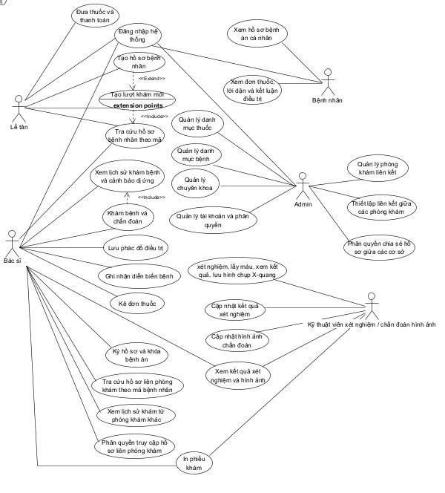
Ảnh 3.1 Sơ đồ Use Case hệ thống quản lý bệnh án liên phòng khám tư nhân

Chi tiết các tác nhân (Actors) và phạm vi tương tác
  - Lễ tân: Tác nhân điều phối luồng bệnh nhân tại phòng khám. Thực hiện các ca sử dụng liên quan đến thủ tục hành chính bao gồm: Đăng nhập hệ thống, Tạo hồ sơ bệnh nhân, Tra cứu hồ sơ bệnh nhân theo mã, Tạo lượt khám mới, và Đưa thuốc và thanh toán.
  - Bác sĩ: Tác nhân trung tâm thực hiện các nghiệp vụ chuyên môn lâm sàng. Tương tác với hệ thống thông qua chuỗi Use Case: Khám bệnh và chẩn đoán, Ghi nhận diễn biến bệnh, Kê đơn thuốc, Ký hồ sơ và khóa bệnh án, Tra cứu hồ sơ liên phòng khám theo mã bệnh nhân, Xem lịch sử khám và cảnh báo dị ứng, và Xem lịch sử khám từ phòng khám khác.
  - Kỹ thuật viên xét nghiệm / Chẩn đoán hình ảnh: Tác nhân thực hiện các chỉ định cận lâm sàng, tương tác thông qua các ca sử dụng: Xét nghiệm, lấy máu, xem kết quả, lưu hình chụp X-quang, Cập nhật kết quả xét nghiệm, và Cập nhật hình ảnh chẩn đoán.
  - Bệnh nhân: Người dùng cuối nhận dịch vụ y tế, có quyền thực hiện các Use Case: Xem hồ sơ bệnh án cá nhân, Xem đơn thuốc, lời dặn và kết luận điều trị.
  - Admin (Quản trị viên): Quản lý toàn bộ cấu hình hệ thống và danh mục lõi qua các Use Case: Quản lý danh mục thuốc, Quản lý danh mục bệnh, Quản lý chuyên khoa, Quản lý tài khoản và phân quyền, Quản lý phòng khám liên kết, Thiết lập liên kết giữa các phòng khám, và Phân quyền chia sẻ hồ sơ giữa các cơ sở.

Mối quan hệ giữa các ca sử dụng trọng tâm
  - Mối quan hệ <<Extend>>: Use Case Tạo lượt khám mới mở rộng từ Use Case Tạo hồ sơ bệnh nhân. Điều này có nghĩa là khi một bệnh nhân mới được đăng ký thông tin hành chính vào hệ thống, Lễ tân có thể tiếp tục kích hoạt điểm mở rộng (Extension points) để tạo ngay một lượt khám lâm sàng tương ứng cho bệnh nhân đó.
  - Mối quan hệ <<Include>>: Use Case Khám bệnh và chẩn đoán bắt buộc phải bao gồm (<<include>>) hai hành động là Xem lịch sử khám bệnh và cảnh báo dị ứng và Tra cứu hồ sơ liên phòng khám theo mã bệnh nhân. Mối quan hệ này ràng buộc Bác sĩ phải khai thác thông tin bệnh án toàn hệ thống trước khi đưa ra kết luận chẩn đoán cuối cùng.

Thiết kế cấu trúc tĩnh của hệ thống (Sử dụng biểu đồ Lớp - Class Diagram)
Dựa trên sơ đồ lớp, hệ thống được cấu trúc hóa thành các thực thể dữ liệu độc lập nhưng có mối quan hệ ràng buộc chặt chẽ, được chia thành 4 nhóm chính:
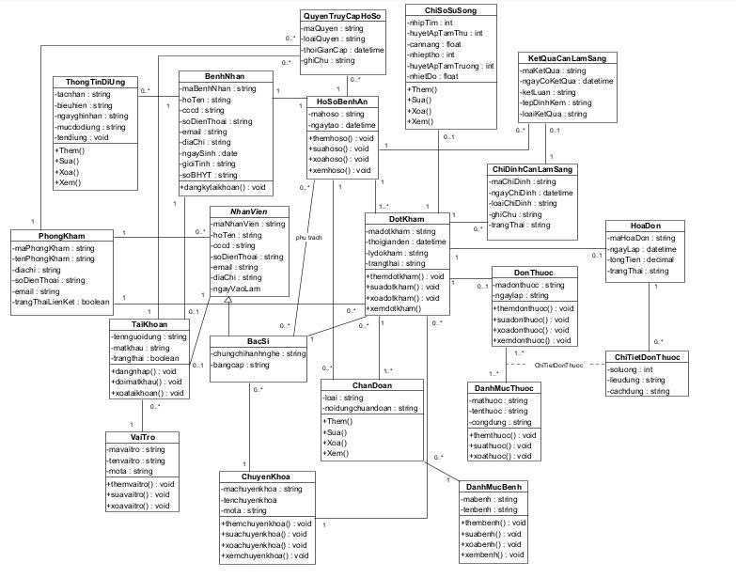
Ảnh 3.2 Sơ đồ Class hệ thống quản lý bệnh án liên phòng khám tư nhân

Nhóm thực thể Tổ chức và Phân quyền
Tên Lớp (Class) | Các thuộc tính chính (Attributes) | Các phương thức (Methods)
PhongKham | maPhongKham: string, tenPhongKham: string,  diaChi: string,  soDienThoai: string,  email: string,  trangThaiLienKet: boolean | themphongkham(), suaphongkham(), xoaphongkham()
TaiKhoan | tennguoidung: string,  matkhau: string,  trangthai: boolean | dangnhap(),  doimatkhau(), xoataikhoan()
VaiTro | mavaitro: string,  tenvaitro: string,  mota: string | themvaitro(),  suavaitro(),  xoavaitro()
ChuyenKhoa | machuyenkhoa: string, tenchuyenkhoa: string,  mota: string | themchuyenkhoa(), suachuyenkhoa(), xoachuyenkhoa(), xemchuyenkhoa()
Bảng 3.1 Nhóm thực thể Tổ chức và Phân quyền

Nhóm thực thể Nhân sự và Bệnh nhân
Tên Lớp (Class) | Các thuộc tính chính (Attributes) | Các phương thức (Methods)
NhanVien | maNhanVien: string,  hoTen: string,  cccd: string,  soDienThoai: string,  email: string,  diaChi: string,  ngayVaoLam: date | themnhanvien(), suanhanvien(),  xemnhanvien()
BacSi (Kế thừa NhanVien) | chungchihanhnghe: string,  bangcap: string | Không có phương thức nghiệp vụ trực tiếp
BenhNhan | maBenhNhan: string,  hoTen: string,  cccd: string,  soDienThoai: string,  email: string,  diaChi: string,  ngaySinh: date,  gioiTinh: string,  soBHYT: string | dangkytaikhoan(): void
ThongTinDiUng | tacnhan: string,  bieuhien: string,  ngaynhan: string,  mucdodiung: string,  tendiung: string | them(),  sua(),  xoa(),  xem()
Bảng 3.2 Nhóm thực thể Nhân sự và Bệnh nhân

Nhóm thực thể Quản lý Bệnh án và Lâm sàng
Tên Lớp (Class) | Các thuộc tính chính (Attributes) | Các phương thức (Methods)
HoSoBenhAn | mahoso: string,  ngaytao: datetime | themhoso(): void  suahoso(): void  xoahoso(): void  xemhoso(): void
QuyenTruyCapHoSo | maQuyen: string,  loaiQuyen: string,  thoiGianCap: datetime,  ghiChu: string | Không có phương thức nghiệp vụ trực tiếp
DotKham | madotkham: string,  thoigianden: datetime,  lydokham: string,  trangthai: string | themdotkham(): void,  xemdotkham(): void
ChiSoSuSong | nhipTim: int,  huyetApTamThu: int,  huyetApTamTruong: int,  cannang: float,  chieucao: float,  nhiptho: int,  nhietDo: float | them(),  sua(),  xoa(),  xem()
ChanDoan | loai: string,  noidungchuandoan: string | Them(),  Sua(),  Xoa(),  Xem()
DanhMucBenh | mabenh: string,  tenbenh: string | thembenh(): void,  suabenh(): void,  xoabenh(): void,  xembenh(): void
Bảng 3.3 Nhóm thực thể Quản lý Bệnh án và Lâm sàng

Nhóm thực thể Kê đơn, Cận lâm sàng và Viện phí
Tên Lớp (Class) | Các thuộc tính chính (Attributes) | Các phương thức (Methods)
ChiDinhCanLamSang | maChiDinh: string,  ngayChiDinh: datetime,  loaiChiDinh: string,  ghiChu: string,  trangThai: string | them(),  sua(),  xem()
KetQuaCanLamSang | maKetQua: string,  ngayCoKetQua: datetime,  ketLuan: string,  tepDinhKem: string,  loaiKetQua: string | xem()
DonThuoc | madonthuoc: string,  ngaylap: string | themdonthuoc(): void,  suadonthuoc(): void,  xoadonthuoc(): void,  xemdonthuoc(): void
ChiTietDonThuoc | soluong: int,  lieudung: string,  cachdung: string | xem()
DanhMucThuoc | mathuoc: string,  tenthuoc: string,  congdung: string | themthuoc(): void,  suathuoc(): void,  xoathuoc(): void
HoaDon | maHoaDon: string,  ngayLap: string,  tongTien: decimal,  trangThai: string | themhoadon(),  xemhoadon()
Bảng 3.4 Nhóm thực thể Kê đơn, Cận lâm sàng và Viện phí

Thiết kế luồng động của hệ thống (Sử dụng sơ đồ Hoạt động - Activity Diagram)

Quy trình tiếp nhận bệnh nhân và tạo đợt khám
Biểu đồ hoạt động này phân tách rõ ràng trách nhiệm công việc giữa Lễ tân (tác nhân con người) và Hệ thống (nền tảng phần mềm) qua các bước logic tuần tự sau:
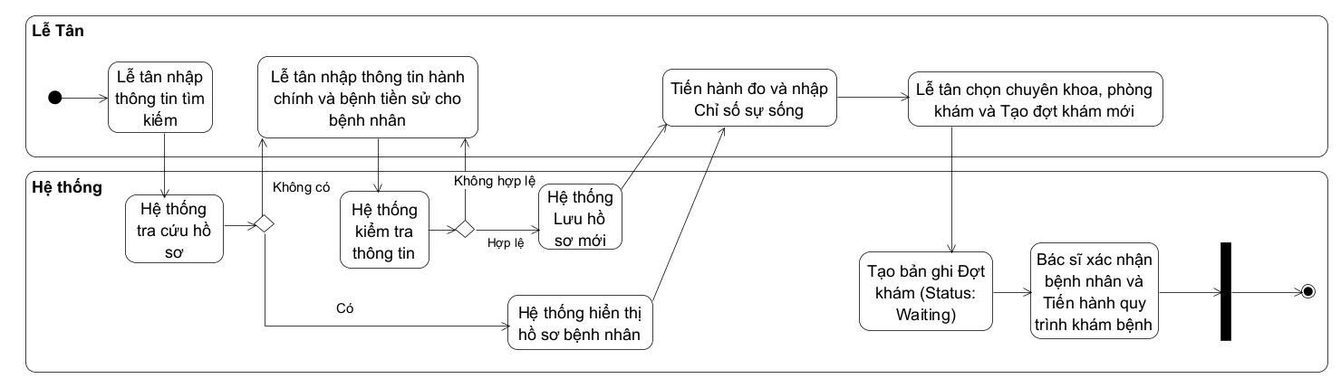
Ảnh 3.3 Quy trình tiếp nhận bệnh nhân và tạo đợt khám
- Khởi đầu: Lễ tân tiếp nhận bệnh nhân tại quầy và nhập thông tin tìm kiếm định danh vào hệ thống.
- Xử lý tại hệ thống: Hệ thống tự động thực hiện tiến trình tra cứu dữ liệu. Tại đây xảy ra nhánh rẽ điều kiện (Decision):
- Trường hợp bệnh nhân cũ (Có dữ liệu): Hệ thống lập tức trả về dữ liệu và hiển thị đầy đủ thông tin hành chính lên màn hình để Lễ tân đối chiếu.
- Trường hợp bệnh nhân mới (Không có dữ liệu): Luồng chuyển sang cho Lễ tân nhập thông tin hành chính và tiền sử bệnh. Hệ thống tiếp nhận và chạy trình kiểm tra tính hợp lệ dữ liệu. Nếu không hợp lệ (ví dụ: trùng số CCCD hoặc thiếu trường bắt buộc), hệ thống trả ngược yêu cầu bắt Lễ tân nhập lại. Nếu hợp lệ, hệ thống thực hiện lệnh lưu hồ sơ mới vào cơ sở dữ liệu.
- Gộp luồng nghiệp vụ: Cả hai nhánh bệnh nhân cũ và mới sau khi xác định được thông tin hành chính sẽ hội tụ tại điểm gộp (Merge).
- Ghi nhận lâm sàng đầu vào: Lễ tân thực hiện đo trực tiếp các chỉ số sinh tồn của bệnh nhân và nhập các thông số này (mạch, nhiệt độ, huyết áp) vào phần mềm.
- Điều phối và Khởi tạo: Lễ tân chọn chuyên khoa, chọn bác sĩ phụ trách và nhấn lệnh tạo đợt khám mới. Hệ thống ghi nhận, tự động khởi tạo bản ghi dữ liệu DotKham với trạng thái ban đầu là Waiting (Hàng chờ). Quy trình tiếp nhận kết thúc khi thông tin đồng bộ sang màn hình hàng chờ của Bác sĩ.

Quy trình khám chữa bệnh tại phòng khám
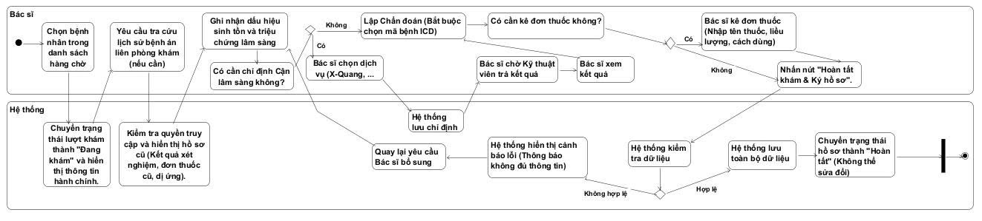
Ảnh 3.4 Quy trình khám chữa bệnh tại phòng khám
Quy trình này mô tả toàn bộ các bước thao tác lâm sàng của Bác sĩ được hỗ trợ bởi các module tự động của Hệ thống:
- Tiếp nhận đợt khám: Bác sĩ chọn một bệnh nhân bất kỳ trong danh sách hàng chờ. Hệ thống tiếp nhận sự kiện, tự động chuyển đổi trạng thái lượt khám từ Waiting sang InProgress (Đang khám), đồng thời mở giao diện hành chính bệnh nhân.
- Khai thác dữ liệu liên phòng khám: Bác sĩ phát lệnh yêu cầu tra cứu lịch sử bệnh án liên phòng khám. Hệ thống tiến hành kiểm tra cấu hình bảng QuyenTruyCapHoSo. Nếu được phê duyệt, hệ thống sẽ kết xuất và hiển thị toàn bộ hồ sơ y tế cũ, kết quả xét nghiệm và các cảnh báo dị ứng từ các chi nhánh khác cho bác sĩ xem.
- Khám lâm sàng và Điều hướng cận lâm sàng: Bác sĩ ghi nhận các triệu chứng lâm sàng hiện tại. Tại đây hệ thống cung cấp một nút rẽ nhánh điều kiện: Có cần chỉ định Cận lâm sàng (CLS) không?
  - Nếu cần chỉ định CLS: Bác sĩ chọn các dịch vụ kỹ thuật (X-Quang, Xét nghiệm máu...). Hệ thống lưu các chỉ định này vào bảng dữ liệu tương ứng. Luồng công việc của Bác sĩ tạm chuyển sang trạng thái chờ Kỹ thuật viên xử lý và trả kết quả trên phần mềm. Sau khi KTV hoàn tất, Bác sĩ đọc kết quả CLS trực tiếp trên màn hình.
  - Nếu không cần chỉ định CLS: Hệ thống bỏ qua luồng cận lâm sàng, đi thẳng đến bước tiếp theo.
- Kết luận bệnh: Bác sĩ thực hiện lập chẩn đoán, hệ thống bắt buộc bác sĩ phải chọn mã bệnh chuẩn danh mục ICD.
- Kê đơn thuốc: Hệ thống hiển thị nhánh rẽ điều kiện: Có cần kê đơn thuốc không? Nếu bác sĩ chọn "Có", hệ thống mở module kê đơn thuốc (nhập tên thuốc, liều lượng, cách dùng). Nếu không cần, luồng đi thẳng tới bước đóng hồ sơ.
- Kiểm tra và Khóa bệnh án: Bác sĩ nhấn nút "Hoàn tất khám & Ký hồ sơ". Lúc này, Hệ thống tự động kích hoạt trình kiểm tra tính toàn vẹn dữ liệu (Data Validation).
  - Trường hợp không hợp lệ (Không đủ thông tin): Hệ thống chặn lệnh lưu, hiển thị cảnh báo lỗi lên màn hình và đẩy luồng xử lý quay ngược lại yêu cầu Bác sĩ bổ sung thông tin thiếu sót.
  - Trường hợp hợp lệ: Hệ thống thực hiện lưu trữ vĩnh viễn toàn bộ dữ liệu lâm sàng, đơn thuốc, chỉ định vào CSDL, đồng thời thực hiện lệnh đóng băng, chuyển trạng thái hồ sơ thành LOCKED (Không thể sửa đổi) để đảm bảo tính pháp lý y khoa.

Thiết kế tương tác hệ thống (Sử dụng biểu đồ Tuần tự - Sequence Diagram)

Đặc tả luồng tương tác quy trình kê đơn thuốc của Bác sĩ
Biểu đồ tuần tự đặc tả chi tiết cách thức các thành phần giao diện (Boundary), lớp xử lý logic (Control) và các thực thể dữ liệu (Entity) trao đổi thông điệp (Messages) theo trục thời gian khi Bác sĩ thực hiện hành động kê đơn thuốc cho bệnh nhân.
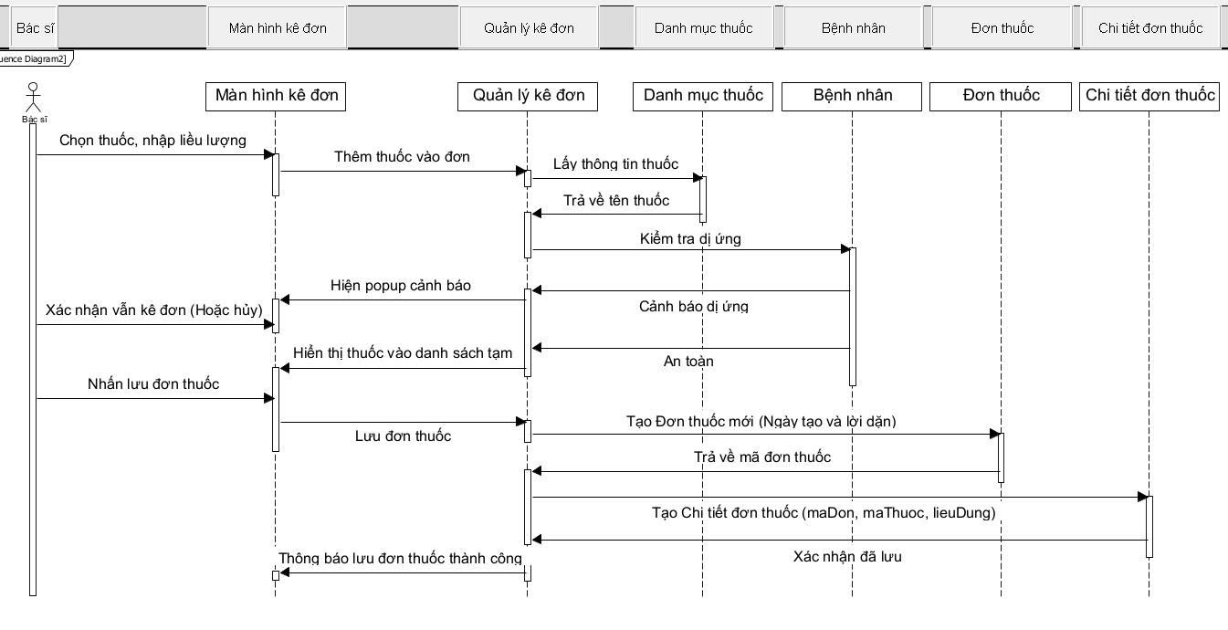
Ảnh 3.5 Đặc tả luồng tương tác quy trình kê đơn thuốc của Bác sĩ
  - Khởi tạo tương tác chọn thuốc Bác sĩ thao tác trên Màn hình kê đơn (Boundary), thực hiện chọn thuốc và nhập số lượng, liều dùng, cách dùng. Giao diện gửi thông điệp Lưu danh sách thuốc sang lớp điều khiển Quản lý kê đơn (Control).
  - Tạo đơn thuốc nếu chưa tồn tại Lớp Quản lý kê đơn kiểm tra xem đã tồn tại đơn thuốc cho đợt khám hiện tại chưa. Nếu chưa có, lớp điều khiển gửi thông điệp Tạo Đơn thuốc mới (MaDotKham, MaBacSi) sang thực thể Đơn thuốc (Entity). Thực thể ghi nhận vào CSDL và phản hồi lại thông điệp Trả về mã đơn thuốc cho lớp điều khiển. Nếu đã có đơn thuốc, bỏ qua bước này.
  - Kiểm tra từng thuốc và cảnh báo dị ứng Đối với mỗi loại thuốc trong danh sách, lớp Quản lý kê đơn thực hiện tuần tự các thao tác sau:
- Lấy thông tin thuốc từ danh mục Lớp điều khiển gửi thông điệp Lấy thông tin thuốc sang thực thể Danh mục thuốc (Entity) để kiểm tra tính tồn tại và lấy tên thuốc. Thực thể phản hồi Trả về thông tin thuốc.
- Kiểm tra dị ứng của bệnh nhân Lớp Quản lý kê đơn gửi thông điệp Kiểm tra dị ứng sang logic service, trong đó:
- Truy vấn thực thể Đơn thuốc để lấy MaBenhNhan.
- Truy vấn thực thể Bệnh nhân để lấy Danh sách dị ứng từ bảng ThongTinDiUng.
- So sánh TenThuoc với TenDiUng trong danh sách dị ứng của bệnh nhân.
- Xử lý kết quả kiểm tra dị ứng.
- Kịch bản (Dị ứng nghiêm trọng): Nếu phát hiện thuốc trùng với tác nhân dị ứng VÀ mức độ dị ứng là "Rất nặng", hoặc "Nặng", hệ thống gửi thông điệp Trả về lỗi nghiêm trọng về lớp điều khiển. Quản lý kê đơn lệnh cho Màn hình kê đơn hiển thị Thông báo lỗi với nội dung: "CẢNH BÁO NGHIÊM TRỌNG: Bệnh nhân dị ứng với thuốc này! Tên dị ứng: [tên], Mức độ: [mức độ], Biểu hiện: [biểu hiện]. Không thể kê đơn thuốc này!". Thuốc này KHÔNG được thêm vào đơn và quy trình dừng lại cho thuốc đó.
- Kịch bản (Dị ứng nhẹ/trung bình): Nếu phát hiện dị ứng nhưng mức độ KHÔNG phải nghiêm trọng (ví dụ: "Nhẹ", "Trung bình"), hệ thống vẫn cho phép thêm thuốc vào đơn nhưng gửi thông điệp Cảnh báo dị ứng kèm dữ liệu (TenDiUng, MucDoDiUng, TacNhan, BieuHien). Lớp điều khiển lệnh cho Màn hình kê đơn hiển thị Popup cảnh báo chi tiết sau khi lưu thành công. Thuốc đã được lưu vào CSDL, nhưng bác sĩ được cảnh báo để cân nhắc.
- Kịch bản (An toàn): Nếu không phát hiện xung đột dị ứng, thuốc được thêm vào đơn mà không có cảnh báo.
  - Ghi nhận chi tiết đơn thuốc vào CSDL Sau khi kiểm tra dị ứng (và xử lý cảnh báo nếu có), đối với mỗi thuốc được phép thêm, lớp Quản lý kê đơn gửi thông điệp Tạo Chi tiết đơn thuốc (MaDonThuoc, MaThuoc, SoLuong, LieuDung, CachDung) sang thực thể Chi tiết đơn thuốc (Entity). Thực thể phản hồi thông điệp Xác nhận đã lưu thành công hoặc Trả về cảnh báo (nếu có dị ứng không nghiêm trọng).
  - Kết thúc quy trình Sau khi lưu tất cả các thuốc, lớp Quản lý kê đơn gửi thông điệp Thông báo kết quả ra Màn hình kê đơn:
    - Nếu có cảnh báo dị ứng (mức độ nhẹ/trung bình): Hiển thị popup cảnh báo chi tiết kèm thông báo "Đã thêm X/Y loại thuốc vào đơn".
    - Nếu không có cảnh báo: Hiển thị thông báo "Đã thêm X/Y loại thuốc vào đơn thành công".
    - Nếu có lỗi nghiêm trọng: Hiển thị thông báo lỗi và liệt kê các thuốc không thể thêm.

KẾT QUẢ NGHIÊN CỨU

Môi trường và Công nghệ Triển khai
Hệ thống Quản lý Bệnh án Liên Phòng khám Tư nhân được triển khai dựa trên kiến trúc Web Application hiện đại, đảm bảo tính phân tán, bảo mật và khả năng đồng bộ dữ liệu theo thời gian thực giữa các phòng khám thành viên. Hệ thống phân quyền chặt chẽ cho nhiều đối tượng sử dụng bao gồm: Quản trị viên (Admin), Lễ tân, Bác sĩ, Kỹ thuật viên và Bệnh nhân.

Xây dựng Giao diện Hệ thống cho Admin

Giao diện chức năng Đăng nhập
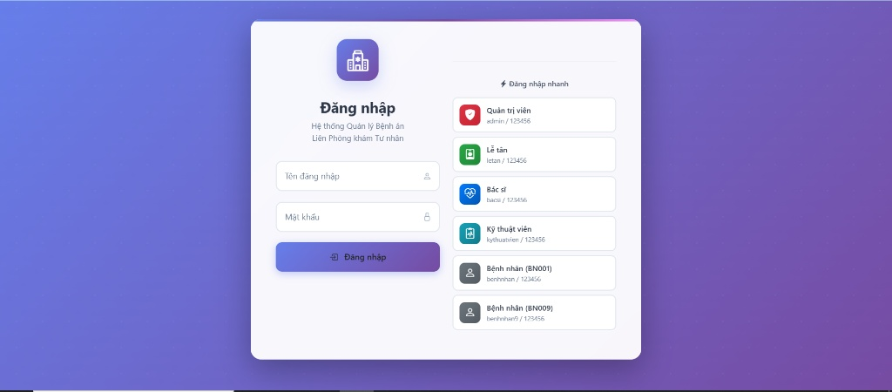
Ảnh 4.1 Giao diện chức năng đăng nhập
    - Chức năng: Là cửa ngõ xác thực danh tính người dùng trước khi truy cập vào hệ thống. Đảm bảo an toàn thông tin và cá nhân hóa giao diện theo từng vai trò cụ thể.
- Các thành phần chính trên giao diện:
- Form Đăng nhập: Bao gồm các trường thông tin Tên đăng nhập, Mật khẩu và nút hành động Đăng nhập được thiết kế tối giản, trực quan.
- Bảng Đăng nhập nhanh (Quick Login): Phục vụ cho quá trình kiểm thử và đánh giá hệ thống, cho phép chuyển đổi nhanh giữa các tài khoản mẫu thuộc các phân quyền khác nhau như: Quản trị viên, Lễ tân, Bác sĩ, Kỹ thuật viên, và Bệnh nhân.

Giao diện trang Tổng quan - Dashboard Quản trị
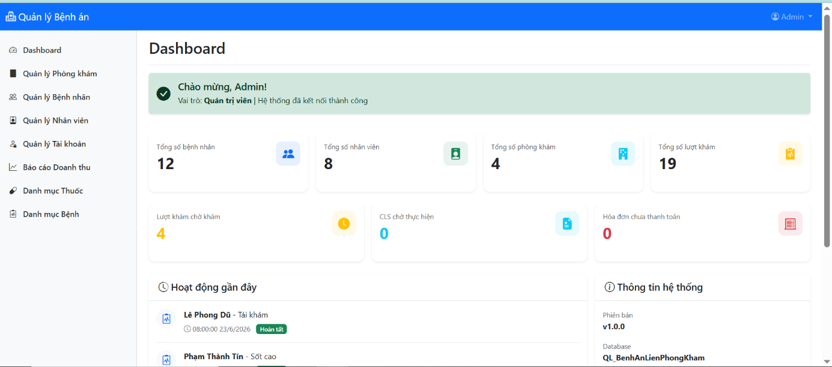
Ảnh 4.2 Giao diện Dashboard của quản trị viên
    - Chức năng: Cung cấp cho Quản trị viên cái nhìn toàn diện và các số liệu thống kê nhanh về tình hình hoạt động của toàn bộ hệ thống liên phòng khám tại thời điểm hiện tại.
- Các thành phần chính trên giao diện:
- Thanh điều hướng bên trái (Sidebar Menu): Chứa các liên kết dẫn đến toàn bộ các phân hệ quản lý của hệ thống.
- Thẻ chỉ số nhanh (KPI Cards): Hiển thị tổng số lượng thực tế trực quan bao gồm: Tổng số bệnh nhân (12), Tổng số nhân viên (8), Tổng số phòng khám (4), Tổng số lượt khám (19).
- Trạng thái quy trình lâm sàng: Thống kê số lượng Lượt khám chờ khám, CLS (Cận lâm sàng) chờ thực hiện, và Hóa đơn chưa thanh toán.
- Nhật ký hoạt động gần đây: Hiển thị danh sách tiến trình khám bệnh của bệnh nhân theo thời gian thực.
- Thông tin hệ thống: Hiển thị thông tin phiên bản (v1.0.0) và tên Cơ sở dữ liệu kết nối (QL_BenhAnLienPhongKham).

Giao diện chức năng Quản lý Phòng khám
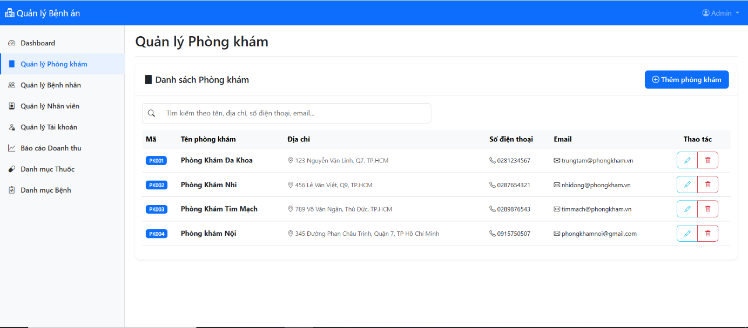
Ảnh 4.3 Giao diện chức năng Quản lý phòng khám của admin
- Chức năng: Cho phép Quản trị viên theo dõi, thêm mới, sửa đổi thông tin hoặc ngừng liên kết với các phòng khám thành viên trong hệ thống.
- Các thành phần chính trên giao diện:
- Thanh công cụ: Bao gồm ô tìm kiếm đa năng (theo tên, địa chỉ, số điện thoại, email) và nút chức năng + Thêm phòng khám.
- Bảng dữ liệu (Data Table): Hiển thị danh sách phòng khám với các cột thông tin: Mã phòng khám (PK001, PK002,...), Tên phòng khám, Địa chỉ, Số điện thoại, Email.
- Cột Thao tác: Tích hợp các bộ nút chức năng nhanh cho phép Chỉnh sửa thông tin hoặc Xóa phòng khám khỏi hệ thống liên kết.

Giao diện chức năng Quản lý Bệnh nhân
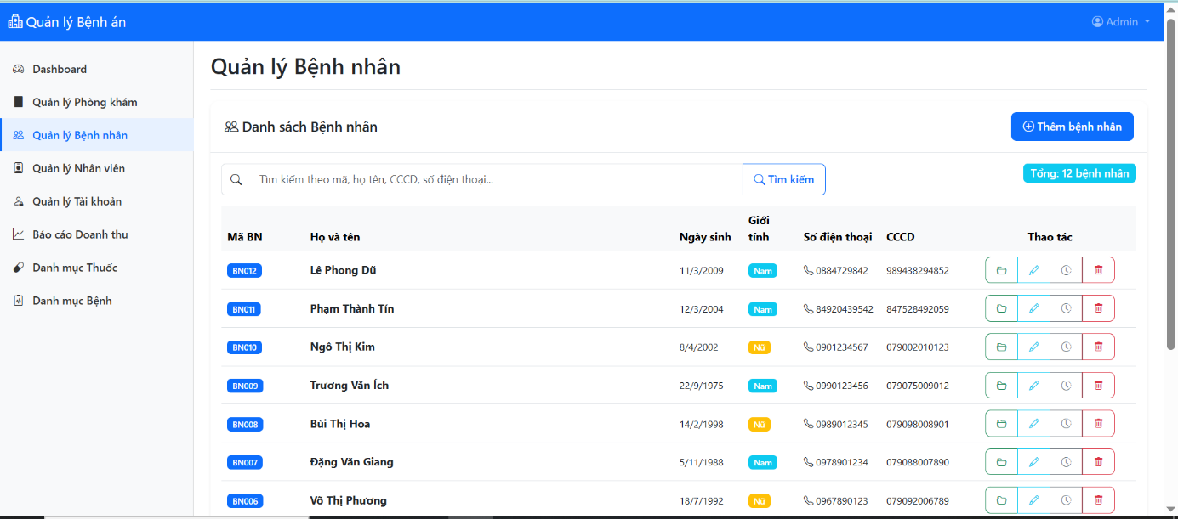
Ảnh 4.4 Giao diện chức năng Quản lý bệnh nhân của admin
- Chức năng: Lưu trữ và quản lý toàn bộ danh sách bệnh nhân đã đăng ký thông tin khám chữa bệnh trên hệ thống.
- Các thành phần chính trên giao diện:
- Bộ lọc và Tìm kiếm: Ô nhập từ khóa tìm kiếm nâng cao theo Mã bệnh nhân, Họ tên, số CCCD hoặc Số điện thoại.
- Nút hành động: Nút Tìm kiếm, nút + Thêm bệnh nhân và nhãn hiển thị tổng số lượng bệnh nhân hiện tại (12 bệnh nhân).
- Bảng dữ liệu hồ sơ: Hiển thị chi tiết Mã BN, Họ và tên, Ngày sinh, Giới tính, Số điện thoại, CCCD.
- Hành động mở rộng trên mỗi dòng: Hệ thống cung cấp 4 nút chức năng: Xem hồ sơ bệnh án chi tiết (icon Folder), Chỉnh sửa thông tin hành chính, Xem lịch sử khám chi tiết (icon Đồng hồ), và Xóa dữ liệu bệnh nhân (icon Thùng rác).

Giao diện chức năng Quản lý Nhân viên
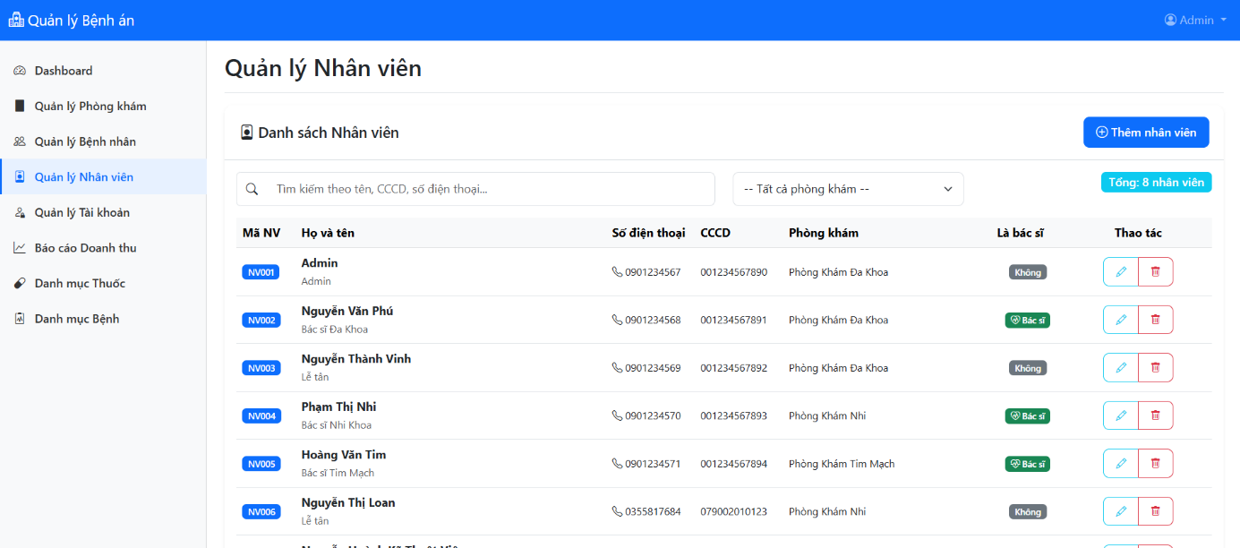
Ảnh 4.5 Giao diện chức năng Quản lý nhân viên của admin
- Chức năng: Kiểm soát thông tin nhân sự, bác sĩ, điều dưỡng, lễ tân đang làm việc tại các chi nhánh phòng khám khác nhau.
- Các thành phần chính trên giao diện:
- Bộ lọc dữ liệu: Thanh tìm kiếm nhân sự kết hợp Dropdown danh sách phòng khám giúp lọc nhanh nhân viên theo từng cơ sở cụ thể.
- Danh sách nhân viên: Hiển thị các cột Mã NV, Họ và tên (Vai trò), Số điện thoại, CCCD, Phòng khám đang công tác.
- Nhãn phân loại chức danh: Sử dụng thẻ màu trực quan để phân biệt nhân sự có phải là bác sĩ hay không (Bác sĩ - nhãn xanh lá, Không - nhãn xám).

Giao diện chức năng Quản lý tài khoản
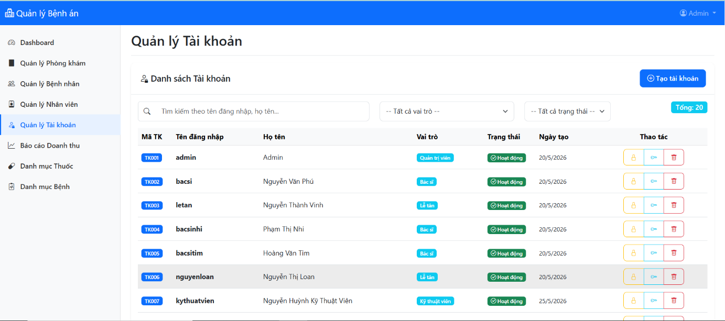
Ảnh 4.6 Giao diện chức năng Quản lý tài khoản của admin
- Chức năng: Quản lý tài khoản đăng nhập, cấp phát quyền hạn và giám sát trạng thái hoạt động của các tài khoản trong hệ thống.
- Các thành phần chính trên giao diện:
- Bộ lọc tài khoản theo Vai trò (Quản trị viên, Lễ tân, Bác sĩ, Kỹ thuật viên,...) và theo Trạng thái tài khoản (Hoạt động, Bị khóa).
- Bảng dữ liệu hiển thị: Mã TK, Tên đăng nhập, Họ tên người sở hữu, Vai trò, Trạng thái, Ngày tạo.
- Cột thao tác đặc thù hỗ trợ tính năng: Khóa/Mở khóa tài khoản (icon Ổ khóa), Cấp lại/Đổi mật khẩu nhanh (icon Chìa khóa), và Xóa tài khoản.

Giao diện Thống kê - Báo cáo Doanh thu
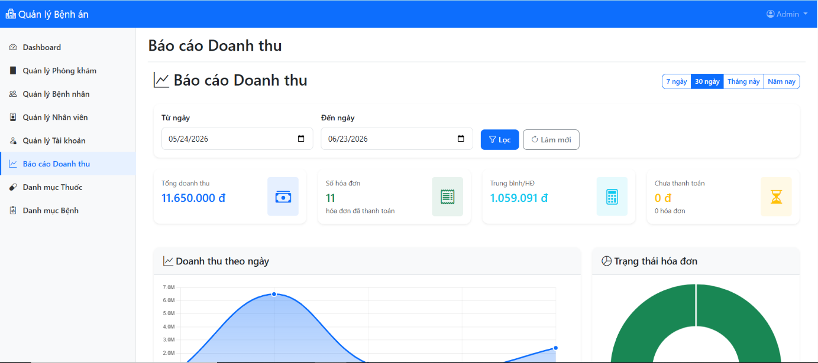
Ảnh 4.7 Giao diện Thống kê - Báo cáo doanh thu của admin (1)
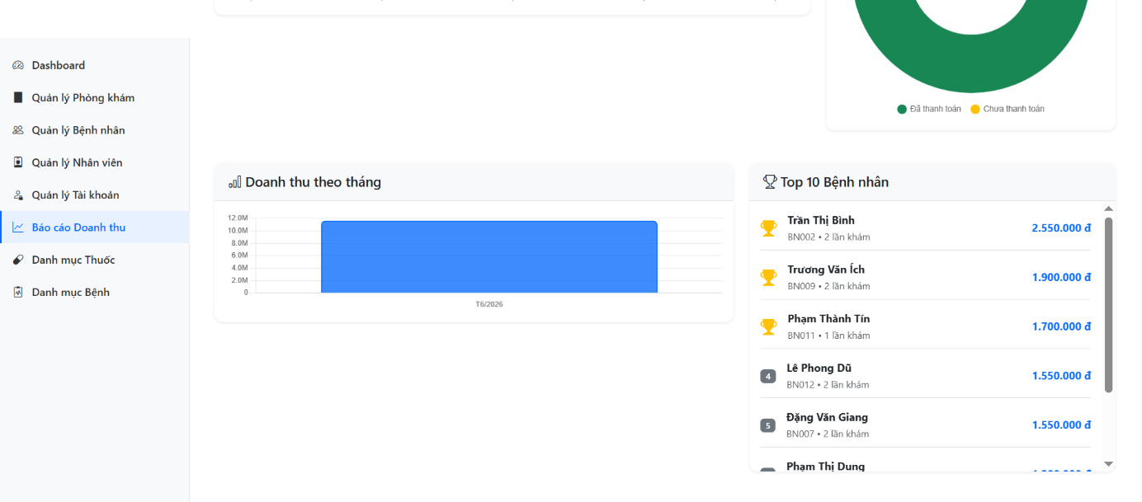
Ảnh 4.8 Giao diện Thống kê - Báo cáo doanh thu của admin (2)
- Chức năng: Tổng hợp số liệu tài chính trực quan, giúp ban quản lý đánh giá hiệu quả kinh doanh của chuỗi liên phòng khám theo các mốc thời gian tùy chỉnh.
- Các thành phần chính trên giao diện:
- Bộ lọc thời gian: Cho phép chọn nhanh khoảng thời gian (7 ngày, 30 ngày, Tháng này, Năm nay) hoặc chọn chính xác từ ngày đến ngày thông qua Date Picker.
- Khối thẻ doanh thu (Financial Cards): Hiển thị tổng quát các chỉ số: Tổng doanh thu (11.650.000 đ), Số hóa đơn đã thanh toán (11), Giá trị trung bình trên một hóa đơn (1.059.091 đ), Số tiền chưa thanh toán (0 đ).
- Biểu đồ trực quan hóa dữ liệu:
  - Biểu đồ xu hướng (Line Chart): Thể hiện biến động doanh thu chi tiết theo từng ngày.
  - Biểu đồ cơ cấu (Pie Chart): Thể hiện tỷ lệ phần trăm giữa hóa đơn đã thanh toán và chưa thanh toán.
  - Biểu đồ cột (Bar Chart): Biểu diễn tổng doanh thu lũy kế theo các tháng trong năm.
- Bảng xếp hạng (Top 10 Bệnh nhân): Liệt kê danh sách những bệnh nhân có tổng chi phí khám chữa bệnh cao nhất, hỗ trợ đắc lực cho các chính sách chăm sóc khách hàng thân thiết.

Giao diện Quản lý danh mục Thuốc
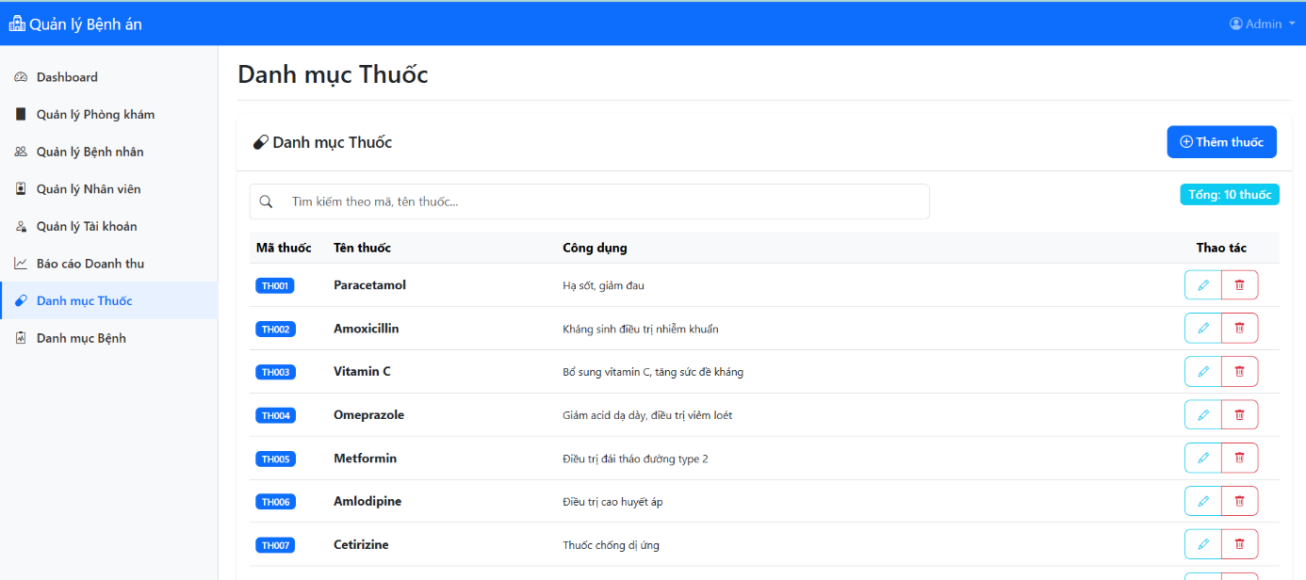
Ảnh 4.9 Giao diện chức năng Quản lý danh mục Thuốc của admin
- Chức năng: Chuẩn hóa cơ sở dữ liệu về các loại thuốc được phép kê đơn trong toàn bộ hệ thống liên phòng khám.
- Các thành phần chính trên giao diện:
- Ô tìm kiếm thuốc theo mã hoặc tên thuốc và nút + Thêm thuốc.
- Bảng dữ liệu hiển thị danh mục thuốc chuẩn hóa gồm các trường thông tin: Mã thuốc (TH001, TH002,...), Tên thuốc (Paracetamol, Amoxicillin, Vitamin C,...), và Công dụng chính của từng loại thuốc giúp y bác sĩ dễ dàng tra cứu khi ra chỉ định kê đơn.

Giao diện Quản lý danh mục Bệnh
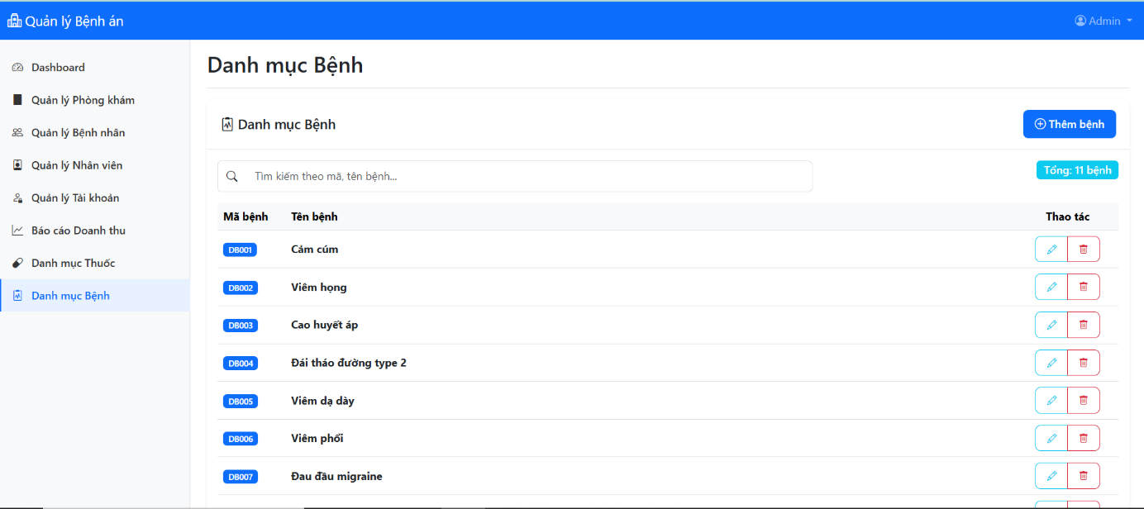
Ảnh 4.10 Giao diện chức năng Quản lý danh mục Bệnh
- Chức năng: Lưu trữ danh mục các mã bệnh lý lâm sàng phổ biến, giúp đồng bộ hóa dữ liệu chẩn đoán bệnh án giữa các phòng khám chuyên khoa khác nhau.
- Các thành phần chính trên giao diện:
- Thanh tìm kiếm dữ liệu bệnh lý theo mã hoặc tên bệnh, nút + Thêm bệnh.
- Bảng dữ liệu hiển thị rõ ràng thông tin: Mã bệnh (DB001, DB002,...) và Tên bệnh tương ứng theo chuẩn phân loại (Ví dụ: Cảm cúm, Viêm họng, Cao huyết áp, Đái tháo đường type 2,...).

Xây dựng Giao diện Hệ thống cho Lễ tân

Giao diện trang Tổng quan - Dashboard Lễ tân
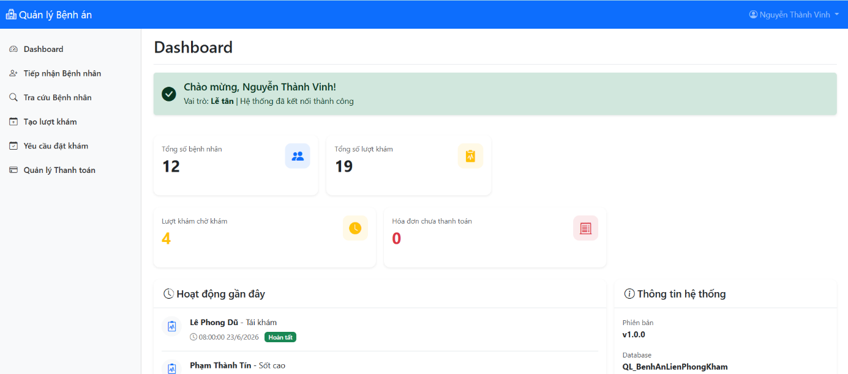
Ảnh 4.11 Giao diện trang Tổng quan - Dashboard Lễ tân
- Chức năng: Cung cấp cho nhân viên Lễ tân cái nhìn tổng quát về mật độ vận hành của phòng khám tại thời điểm hiện tại để chủ động trong công tác tiếp đón và hướng dẫn bệnh nhân.
- Các thành phần chính trên giao diện:
- Thanh điều hướng nghiệp vụ (Sidebar Menu): Được cá nhân hóa theo phân quyền Lễ tân, bao gồm các chức năng: Dashboard, Tiếp nhận Bệnh nhân, Tra cứu Bệnh nhân, Tạo lượt khám, Yêu cầu đặt khám, Quản lý Thanh toán.
- Khối thẻ chỉ số vận hành nhanh: Thống kê các số liệu thực tế bao gồm Tổng số bệnh nhân (12), Tổng số lượt khám (19), Lượt khám chờ khám (4), Hóa đơn chưa thanh toán (0).
- Nhật ký hoạt động gần đây: Hiển thị tiến độ và trạng thái xử lý của các ca bệnh vừa tiếp đón (Ví dụ: Bệnh nhân Lê Phong Dũ - Tái khám - Trạng thái: Hoàn tất).

Giao diện chức năng Tiếp nhận Bệnh nhân mới
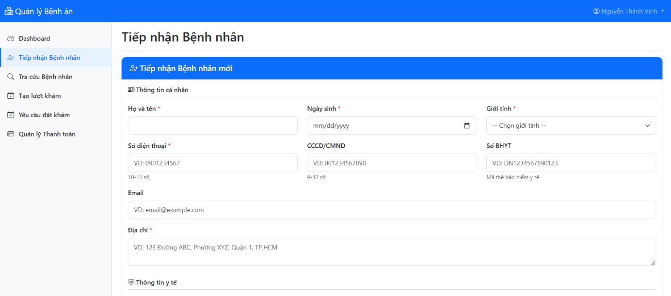
Ảnh 4.12 Giao diện chức năng Tiếp nhận Bệnh nhân mới của Lễ tân (1)
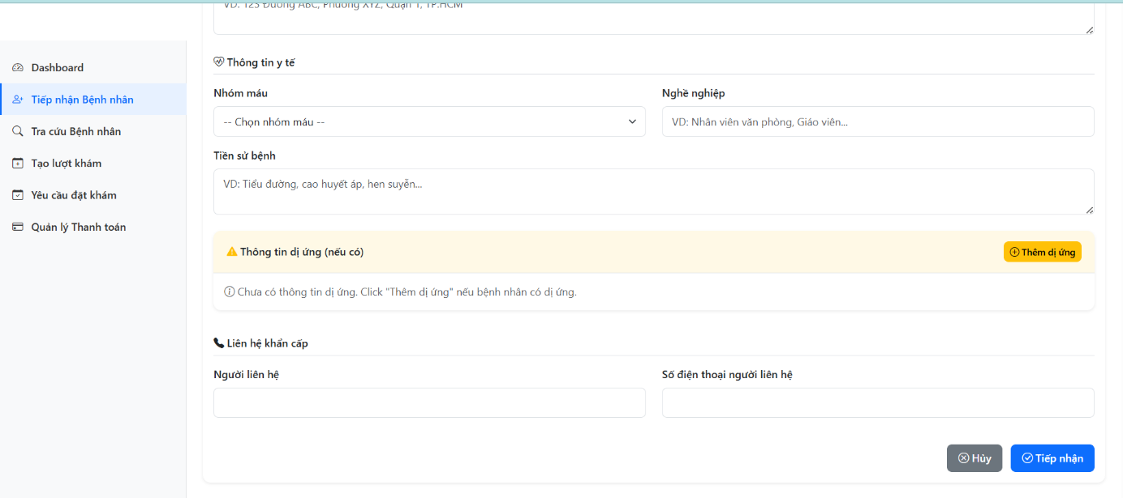
Ảnh 4.13 Giao diện chức năng Tiếp nhận Bệnh nhân mới của Lễ tân (2)
- Chức năng: Cho phép số hóa và lưu trữ toàn bộ thông tin hành chính, thông tin y tế cơ bản của bệnh nhân đến khám lần đầu tiên tại hệ thống liên phòng khám.
- Các thành phần chính trên giao diện:
- Thông tin cá nhân : Bao gồm các trường dữ liệu bắt buộc nhập (*) như Họ và tên, Ngày sinh, Giới tính, Số điện thoại, Địa chỉ cùng các trường bổ trợ như CCCD/CMND, Số BHYT, Email.
- Thông tin y tế cơ bản: Dropdown lựa chọn Nhóm máu, ô nhập Nghề nghiệp và trường văn bản mở rộng ghi nhận Tiền sử bệnh nền (Ví dụ: Tiểu đường, cao huyết áp, hen suyễn...).
- Thông tin dị ứng: Tích hợp nút chức năng + Thêm dị ứng cho phép bổ sung động các loại thuốc hoặc thực phẩm bệnh nhân bị dị ứng để hệ thống tự động đưa ra cảnh báo lâm sàng sau này.
- Thông tin liên hệ khẩn cấp: Các trường dữ liệu dùng để ghi nhận Người liên hệ và Số điện thoại người liên hệ khi có tình huống khẩn cấp xảy ra.

Giao diện chức năng Tra cứu Bệnh nhân
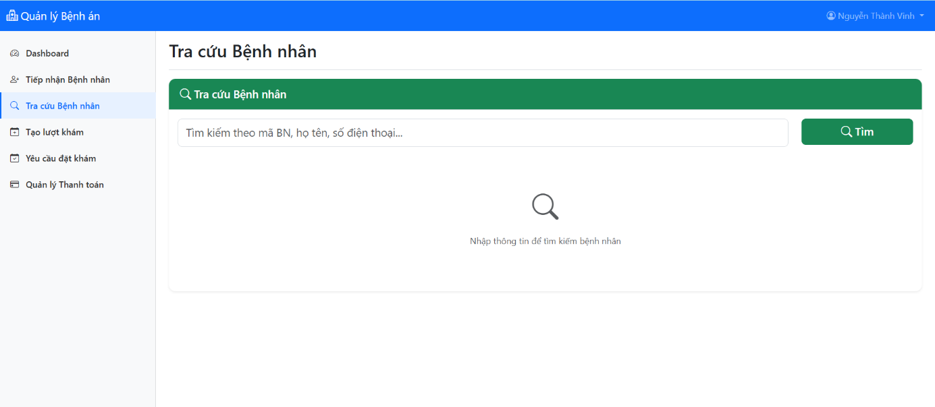
Ảnh 4.14 Giao diện chức năng Tra cứu Bệnh nhân của Lễ tân
- Chức năng: Hỗ trợ Lễ tân tìm kiếm nhanh hồ sơ của bệnh nhân cũ dựa trên các tiêu chí định danh, tối ưu hóa thời gian tiếp đón và tránh việc tạo trùng lặp dữ liệu trên hệ thống.
- Các thành phần chính trên giao diện: Thanh tìm kiếm thông minh cho phép nhập chuỗi ký tự linh hoạt như Mã bệnh nhân, Họ tên, hoặc Số điện thoại kết hợp với nút hành động.

Giao diện chức năng Tạo lượt khám mới
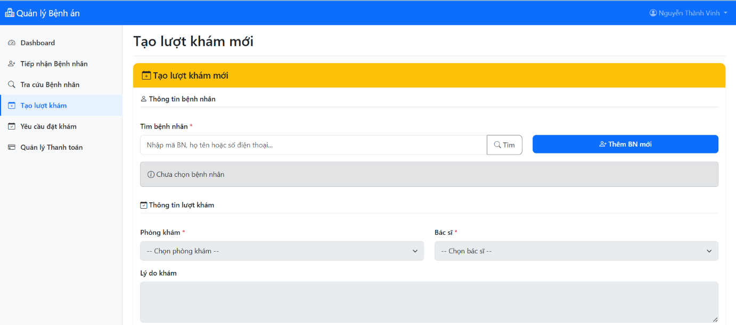
Ảnh 4.15 Giao diện chức năng Tạo lượt khám mới của Lễ tân (1)
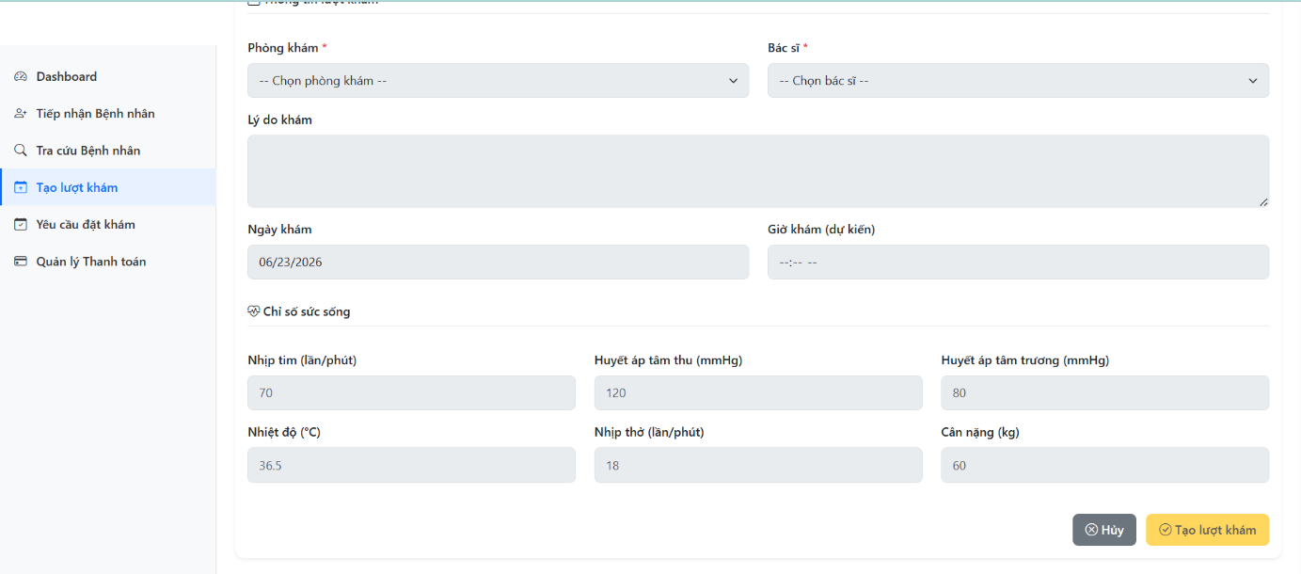
Ảnh 4.16 Giao diện chức năng Tạo lượt khám mới của Lễ tân (2)
- Chức năng: Khởi tạo một phiên khám bệnh cụ thể cho bệnh nhân, điều phối vào các phòng chuyên khoa phù hợp và ghi nhận các chỉ số sinh tồn đầu vào.
- Các thành phần chính trên giao diện:
- Thông tin bệnh nhân: Thanh tìm kiếm nhanh để liên kết hồ sơ bệnh nhân vào lượt khám mới, đi kèm nút tắt + Thêm BN mới trong trường hợp cần bổ sung gấp.
- Thông tin lượt khám: Lựa chọn Phòng khám chuyên khoa (), Bác sĩ phụ trách () và nhập Lý do khám bệnh thực tế. Hệ thống tự động ghi nhận ngày khám hiện tại.
- Chỉ số sức sống: Biểu mẫu nhập các thông số vật lý cơ bản đo được tại quầy tiếp đón bao gồm: Nhịp tim (lần/phút), Huyết áp tâm thu (mmHg), Huyết áp tâm trương (mmHg), Nhiệt độ (°C), Nhịp thở (lần/phút), Cân nặng (kg). Đây là các dữ liệu lâm sàng đầu vào quan trọng giúp bác sĩ chẩn đoán chính xác hơn.

Giao diện Quản lý yêu cầu đặt khám online
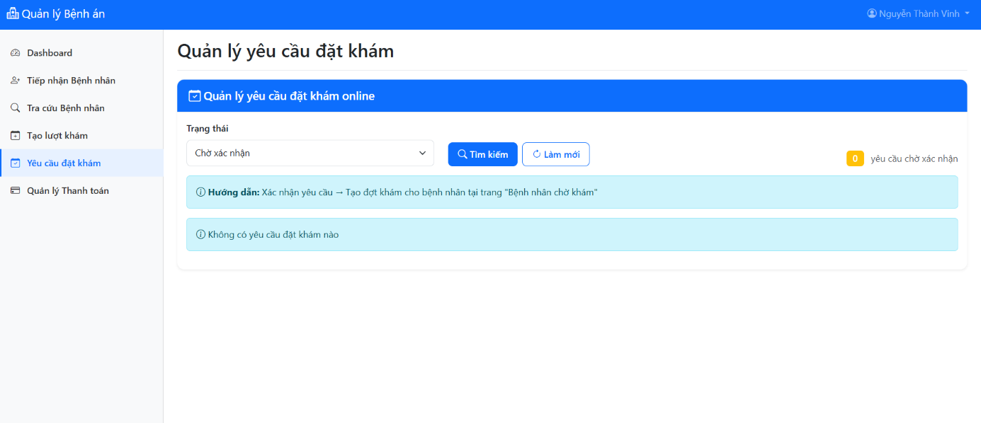
Ảnh 4.17 Giao diện Quản lý yêu cầu đặt khám online của Lễ tân
- Chức năng: Giám sát và tiếp nhận các luồng đăng ký lịch hẹn khám trực tuyến của bệnh nhân đổ về hệ thống.
- Các thành phần chính trên giao diện: Bộ lọc dữ liệu theo Trạng thái (Ví dụ: Chờ xác nhận), bảng thông báo trực quan số lượng yêu cầu tồn đọng (0 yêu cầu chờ xác nhận) và dòng hướng dẫn nghiệp vụ để chuyển đổi yêu cầu đặt khám thành lượt khám thực tế.

Giao diện chức năng Quản lý Thanh toán
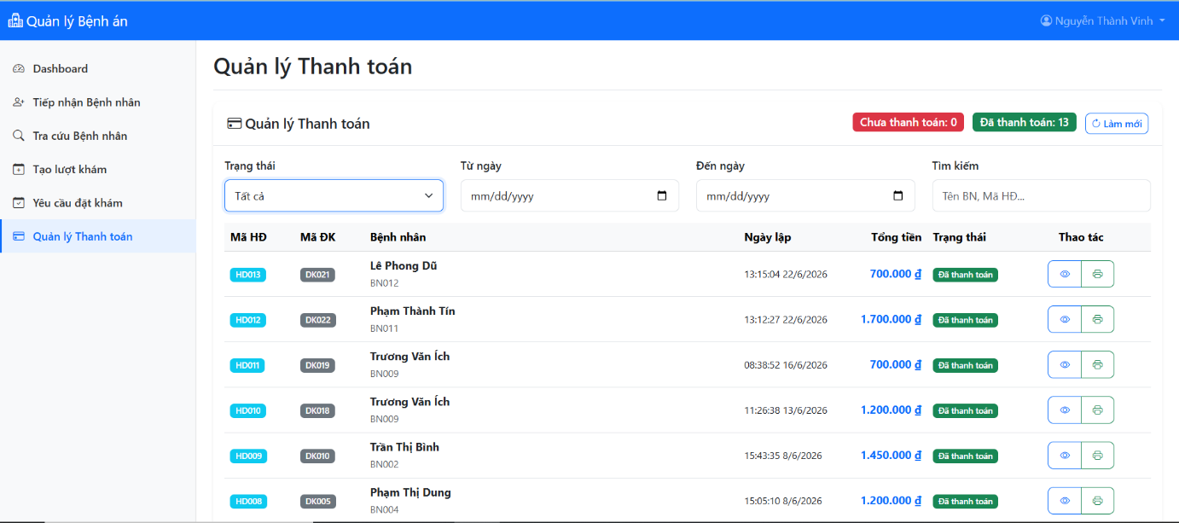
Ảnh 4.18 Giao diện chức năng Quản lý Thanh toán
- Chức năng: Quản lý tập trung toàn bộ các hóa đơn viện phí, dịch vụ kỹ thuật cận lâm sàng và đơn thuốc cần thu tiền từ bệnh nhân.
- Các thành phần chính trên giao diện:
- Bộ đếm trạng thái hóa đơn: Hiển thị số lượng hóa đơn theo nhóm Chưa thanh toán và Đã thanh toán.
- Bộ lọc tìm kiếm nâng cao: Hỗ trợ lọc danh sách hóa đơn theo trạng thái, khoảng thời gian lập (Từ ngày - Đến ngày), hoặc tìm kiếm trực tiếp theo tên bệnh nhân/mã hóa đơn.
- Bảng dữ liệu thanh toán: Hiển thị chi tiết Mã HĐ, Mã ĐK, Thông tin Bệnh nhân (Tên, Mã BN), Ngày lập, Tổng tiền, Trạng thái (Đã thanh toán).
- Cột thao tác nhanh: Tích hợp bộ nút hành động hỗ trợ xem chi tiết cấu trúc dòng tiền của hóa đơn (icon Mắt) và in biểu mẫu hóa đơn/phiếu thu tài chính (icon Máy in).

Xây dựng Giao diện Hệ thống cho Bác sĩ

Giao diện trang Tổng quan - Dashboard Bác sĩ
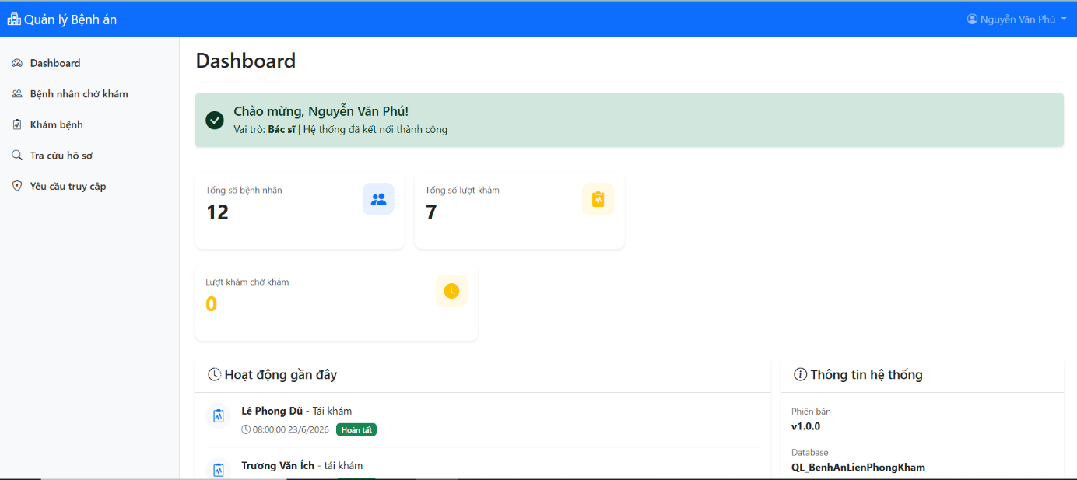
Ảnh 4.19 Giao diện trang Tổng quan - Dashboard Bác sĩ
- Chức năng: Cung cấp không gian làm việc chuyên biệt cho y bác sĩ ngay sau khi đăng nhập, hiển thị các số liệu và nhật ký điều trị cá nhân hóa.
- Các thành phần chính trên giao diện:
- Thanh điều hướng chuyên môn (Sidebar Menu): Chứa các chức năng: Dashboard, Bệnh nhân chờ khám, Khám bệnh, Tra cứu hồ sơ, Yêu cầu truy cập.
- Thẻ thống kê hiệu suất: Hiển thị các chỉ số công việc của riêng bác sĩ đó, bao gồm Tổng số bệnh nhân (12), Tổng số lượt khám (7), Lượt khám chờ khám (0).
- Nhật ký hoạt động: Cập nhật danh sách các ca bệnh bác sĩ vừa xử lý xong theo trình tự thời gian thực.

Giao diện Danh sách Bệnh nhân chờ khám
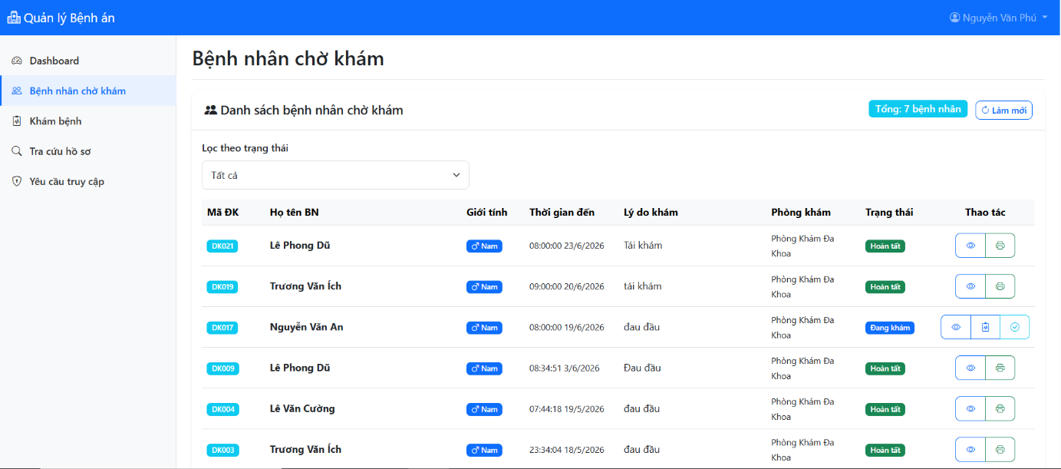
Ảnh 4.20 Giao diện Danh sách Bệnh nhân chờ khám của Bác sĩ
- Chức năng: Đóng vai trò là hàng đợi (Queue) lâm sàng trực quan, giúp bác sĩ nắm bắt được số lượng bệnh nhân đang đợi bên ngoài và chủ động điều phối lượt vào khám.
- Các thành phần chính trên giao diện:
- Thanh trạng thái số lượng: Hiển thị tổng số lượng bệnh nhân hiện có trong hàng đợi của phòng khám (Tổng: 7 bệnh nhân).
- Bảng luồng bệnh nhân (Queue Table): Hiển thị danh sách xếp hàng chi tiết bao gồm: Mã ĐK, Họ tên BN, Giới tính, Thời gian đến, Lý do khám, Phòng khám. Trạng thái được phân chia rõ ràng bằng nhãn màu sắc như: Hoàn tất (màu xanh lá), Chờ khám (màu vàng) và Đang khám (màu xanh dương).
- Cột Thao tác: Tích hợp hệ thống nút bấm nhanh cho phép bác sĩ truy cập thẳng vào phân hệ Khám bệnh chi tiết của bệnh nhân đó hoặc thực hiện in ấn phiếu thông tin liên quan.

Giao diện Quy trình khám Chỉ số sức sống
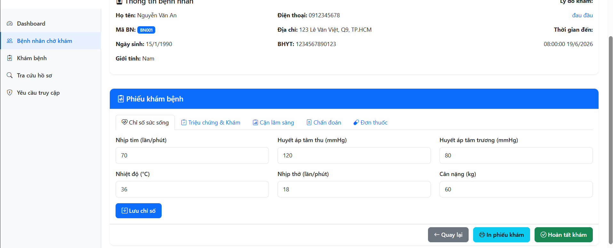
Ảnh 4.21 Giao diện Quy trình khám Chỉ số sức sống
- Chức năng: Thông tin được đo đạc và ghi nhận từ Lễ tân sẽ được hiện sẵn khi Bác sĩ tiến hành quy trình khám bệnh cho bệnh nhân mà không cần Bác sĩ phải phí thời gian, hỗ trợ bác sĩ đánh giá sơ bộ thể trạng trước khi đưa ra các chỉ định chuyên sâu.
- Các thành phần chính trên giao diện:
- Tab chức năng : Chỉ số sức sống.
- Các trường dữ liệu nhập số liệu sinh hiệu bao gồm:
  - Nhịp tim (lần/phút): Ghi nhận thực tế 70.
  - Huyết áp tâm thu (mmHg): Ghi nhận thực tế 120.
  - Huyết áp tâm trương (mmHg): Ghi nhận thực tế 80.
  - Nhiệt độ (°C): Ghi nhận thực tế 36.
  - Nhịp thở (lần/phút): Ghi nhận thực tế 18.
  - Cân nặng (kg): Ghi nhận thực tế 60.
- Nút hành động: Lưu chỉ số (màu xanh dương) dùng để đẩy các thông số này vào cơ sở dữ liệu bệnh án điện tử của lượt khám.

Giao diện Quy trình khám Ghi nhận Triệu chứng & Khám lâm sàng
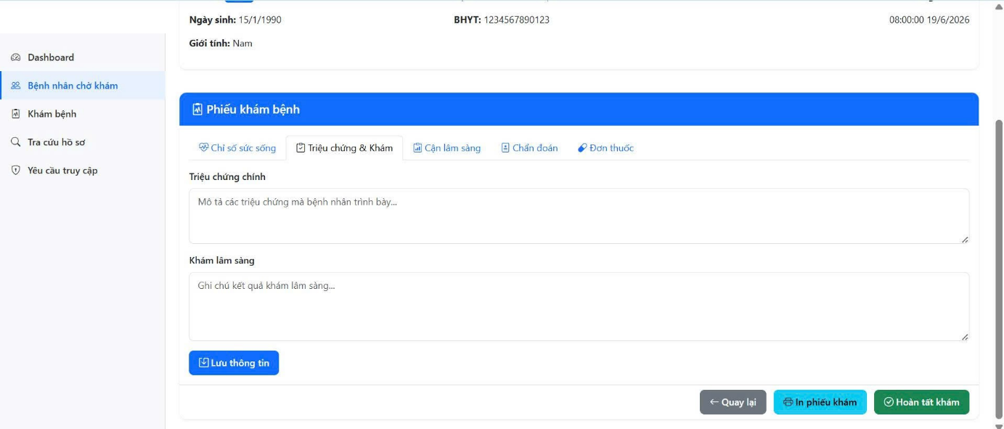
Ảnh 4.22 Giao diện Ghi nhận Triệu chứng & Khám lâm sàng
- Chức năng: Nơi bác sĩ số hóa các thông tin thu thập được qua quá trình hỏi bệnh và thăm khám thực thể ban đầu.
- Các thành phần chính trên giao diện:
- Tab chức năng: Triệu chứng & Khám.
- Vùng nhập dữ liệu mở rộng (Textarea):
  - Triệu chứng chính: Ô văn bản lớn cho phép bác sĩ ghi chép chi tiết các biểu hiện chủ quan do bệnh nhân tự khai báo (Ví dụ: vị trí đau đầu, thời gian đau, tần suất).
  - Khám lâm sàng: Nơi ghi chép các dấu hiệu khách quan quan sát hoặc nghe/sờ/gõ/nghe được trong quá trình thăm khám tại chỗ.
- Nút hành động: Lưu thông tin giúp cập nhật dữ liệu diễn tiến lâm sàng.

Giao diện Quy trình khám Thiết lập Chẩn đoán mã bệnh ICD-10
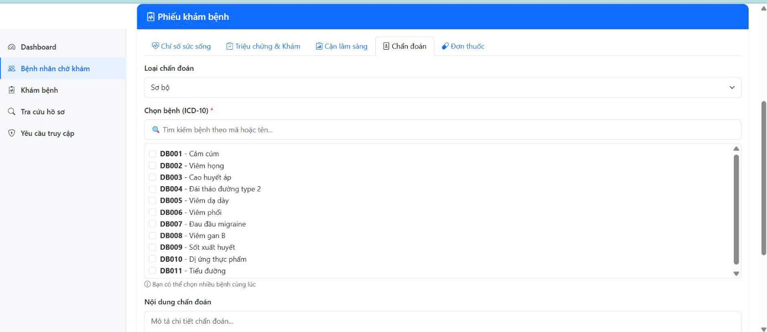
Ảnh 4.23 Giao diện Thiết lập Chẩn đoán mã bệnh ICD-10
- Chức năng: Hỗ trợ bác sĩ chuẩn hóa bệnh lý của bệnh nhân theo bảng phân loại quốc tế mã ICD-10, phục vụ việc quản lý dịch tễ và thanh quyết toán bảo hiểm.
- Các thành phần chính trên giao diện:
- Tab chức năng: Chẩn đoán.
- Loại chẩn đoán: Dropdown lựa chọn phân cấp chẩn đoán (Đang chọn: Sơ bộ).
- Bộ lọc tìm kiếm thông minh Chọn bệnh (ICD-10): Cho phép gõ tìm kiếm nhanh theo mã hoặc theo tên bệnh. Hệ thống hiển thị danh sách checkbox trực quan gồm các mã chuẩn hóa như: DB001 - Cảm cúm, DB002 - Viêm họng, DB003 - Cao huyết áp, DB004 - Đái tháo đường type 2, DB007 - Đau đầu migraine... Bác sĩ có thể tích chọn nhiều mã bệnh đồng thời.
- Nội dung chẩn đoán: Ô Textarea bổ trợ nhập mô tả chi tiết, sâu hơn về tình trạng chẩn đoán của bác sĩ.

Giao diện Quy trình khám Tạo lập Đơn thuốc điện tử
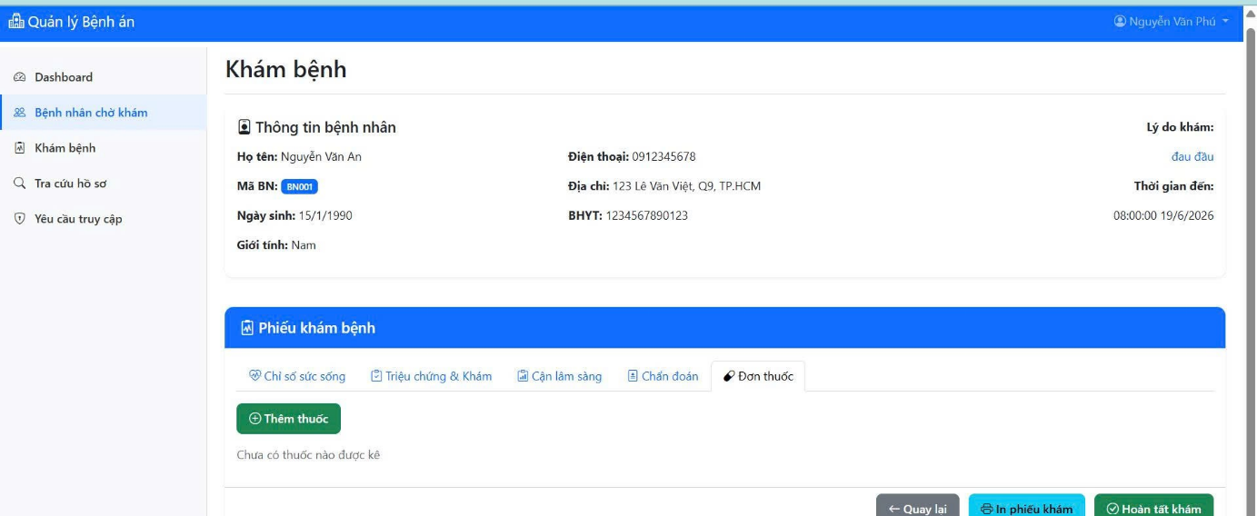
Ảnh 4.24 Giao diện Tạo lập Đơn thuốc điện tử
- Chức năng: Khởi tạo đơn thuốc số hóa gửi đến phân hệ nhà thuốc. Giao diện minh họa trạng thái khi kích hoạt cửa sổ Pop-up (Modal) bổ sung dược phẩm vào hóa đơn điều trị.
- Các thành phần chính trên giao diện:
- Tab chức năng: Đơn thuốc.
- Cửa sổ Modal "Thêm thuốc vào đơn":
  - Tên thuốc: Dropdown liên kết danh mục kho thuốc của hệ thống để chọn biệt dược.
  - Số lượng: Ô nhập số lượng cấp phát (Mặc định: 10).
  - Liều dùng: Ô nhập tần suất (Ví dụ: 1 viên/lần, 2 lần/ngày).
  - Cách dùng: Chỉ dẫn dùng thuốc (Ví dụ: Uống sau ăn).
  - Nút Thêm dòng: Cho phép kê nhiều loại thuốc trong cùng một phiên xử lý.
- Thao tác điều hướng biểu mẫu: Nút Hủy (màu xám) và nút Lưu đơn thuốc (màu xanh lá) để xác nhận đơn thuốc.

Giao diện Quy trình khám Chỉ định Cận lâm sàng
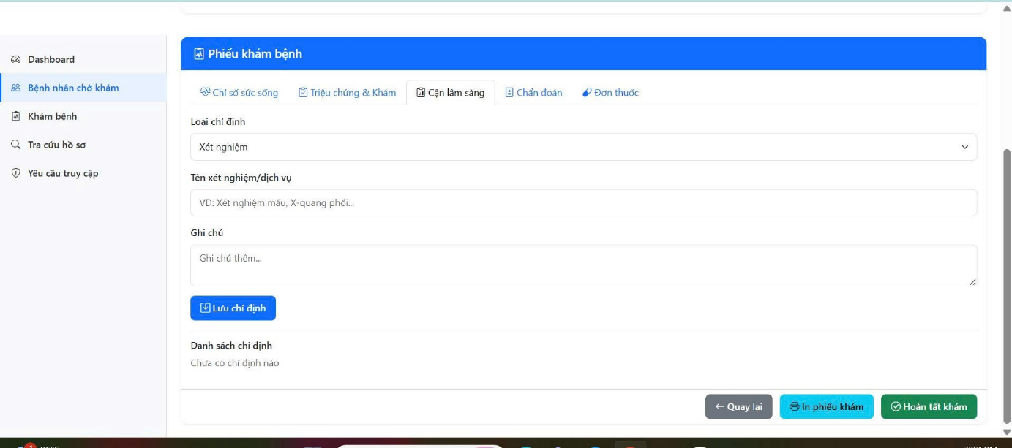
Ảnh 4.25 Giao diện khám Chỉ định Cận lâm sàng
- Chức năng: Cho phép bác sĩ chuyển bệnh nhân đi thực hiện các kỹ thuật xét nghiệm y học hoặc chẩn đoán hình ảnh tại các phòng chuyên môn cận lâm sàng.
- Các thành phần chính trên giao diện:
- Tab chức năng: Cận lâm sàng.
- Bộ form chỉ định nhanh:
  - Loại chỉ định: Cung cấp Dropdown phân nhóm dịch vụ (Đang chọn: Xét nghiệm).
  - Tên xét nghiệm/dịch vụ: Ô nhập liệu tên dịch vụ kỹ thuật viên cần thực hiện.
  - Ghi chú: Ghi chú nhắc nhở đặc biệt dành cho kỹ thuật viên phòng máy.
- Nút hành động: Lưu chỉ định (màu xanh dương). Sau khi nhấn Lưu thì yêu cầu khám sẽ được đưa qua danh sách chờ khám của tài khoản Kỹ thuật viên nhìn thấy và tiến hành khám Cận lâm sàng.
- Danh sách chỉ định (Phía dưới): Bảng lưới hiển thị các dịch vụ đã chỉ định trong lượt khám này để kiểm soát trạng thái (Màn hình hiện tại hiển thị trạng thái khởi tạo: Chưa có chỉ định nào).

Giao diện chức năng Tra cứu Hồ sơ bệnh án liên phòng khám
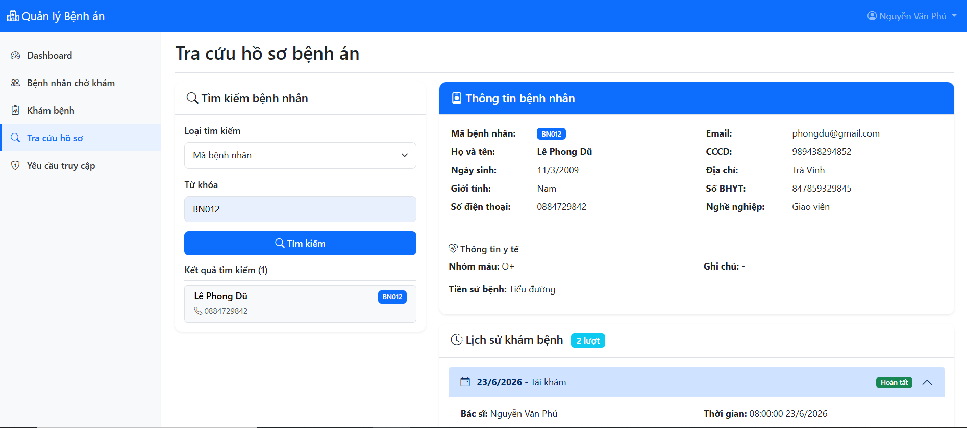
Ảnh 4.26 Giao diện chức năng Tra cứu Hồ sơ bệnh án liên phòng khám
- Chức năng: Cho phép bác sĩ chủ động tìm kiếm và xem toàn bộ thông tin hành chính, chỉ số y tế nền cũng như lịch sử điều trị của bệnh nhân trên toàn hệ thống phòng khám liên kết.
- Các thành phần chính trên giao diện:
- Khối tìm kiếm bệnh nhân (Bên trái): Gồm bộ lọc Loại tìm kiếm (Mã bệnh nhân, Số điện thoại...) và ô nhập Từ khóa. Minh họa trên ảnh hiển thị thao tác tìm kiếm theo mã BN012, hệ thống trả về kết quả khớp duy nhất là bệnh nhân Lê Phong Dũ.
- Khối thông tin hành chính & Y tế nền (Bên phải): Trực quan hóa dữ liệu chi tiết của bệnh nhân được chọn bao gồm:
  - Thông tin cá nhân: Mã BN (BN012), Họ và tên (Lê Phong Dũ), Ngày sinh (11/3/2009), Giới tính (Nam), Số điện thoại, Email, CCCD, Địa chỉ (Trà Vinh), Nghề nghiệp (Giáo viên).
  - Thông tin y tế: Nhóm máu (O+), Tiền sử bệnh (Tiểu đường), Ghi chú.
- Khối lịch sử khám bệnh: Hiển thị tổng số lượt khám cũ (Ví dụ: 2 lượt). Các đợt khám được thiết kế theo dạng danh sách thả xuống (Accordion). Khi muốn xem chi tiết Hồ sơ bệnh án từ bệnh nhân ở phòng khác thì phải đăng ký quyền truy cập với bác sĩ ở phòng khám đó, thể hiện tính bảo mật với thông tin bệnh nhân.

Giao diện Quản lý yêu cầu truy cập hồ sơ - Tab Yêu cầu đã gửi
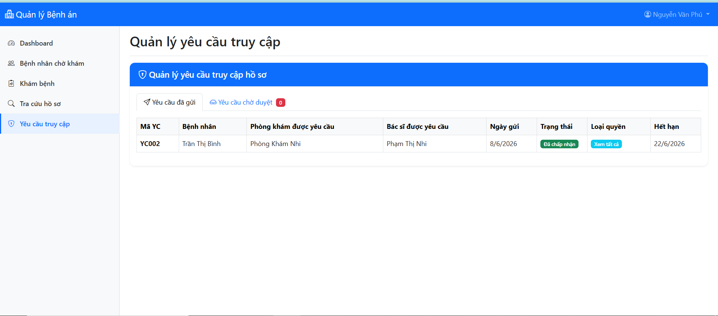
Ảnh 4.27 Giao diện Quản lý yêu cầu truy cập hồ sơ - Tab Yêu cầu đã gửi
- Chức năng: Nơi bác sĩ theo dõi trạng thái phê duyệt và thời hạn sử dụng của các lệnh xin quyền xem hồ sơ bệnh án gửi sang các phòng khám chuyên khoa khác.
- Các thành phần chính trên giao diện:
- Hệ thống Tab điều hướng: Gồm tab Yêu cầu đã gửi (Đang kích hoạt) và tab Yêu cầu chờ duyệt (Hiển thị badge số 0 - không có yêu cầu nào đang đợi bác sĩ phê duyệt).
- Bảng dữ liệu theo dõi quyền truy cập: Quản lý danh sách các yêu cầu qua các trường thông tin:
  - Mã YC: YC002.
  - Bệnh nhân cần xem: Trần Thị Bình.
  - Phòng khám / Bác sĩ được yêu cầu: Phòng Khám Nhi - Bác sĩ Phạm Thị Nhi.
  - Ngày gửi lệnh: 8/6/2026.
  - Trạng thái phê duyệt: Hiển thị nhãn màu xanh lá Đã chấp nhận.
  - Phạm vi & Thời hạn: Loại quyền được cấp là Xem tất cả (nhãn màu xanh dương) và có hiệu lực sử dụng đến ngày 22/6/2026.

Giao diện Nhật ký chi tiết lý do yêu cầu truy cập hồ sơ
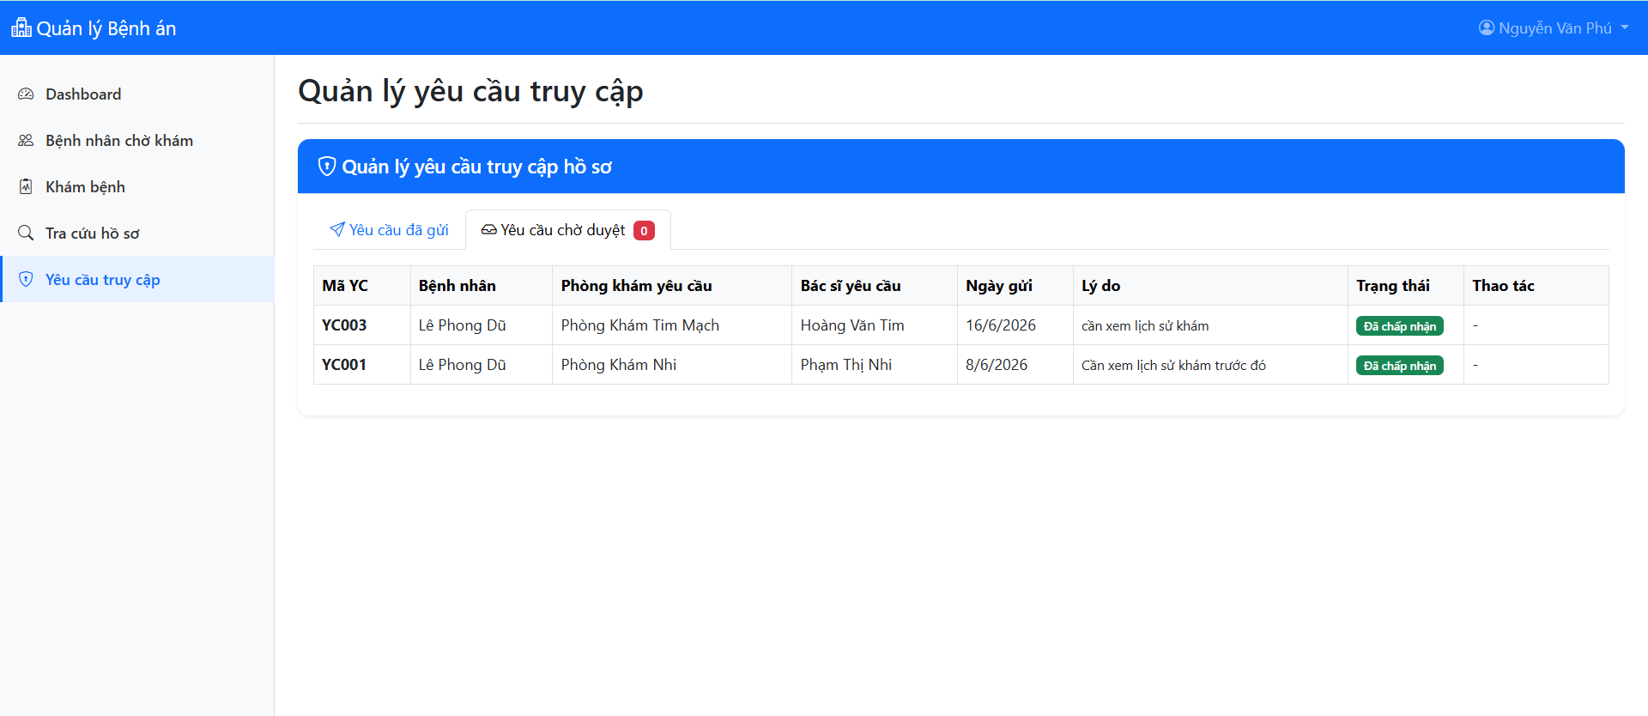
Ảnh 4.28 Giao diện Nhật ký chi tiết lý do yêu cầu truy cập hồ sơ
- Chức năng: Minh bạch hóa lý do khai thác dữ liệu y tế của bác sĩ đối với từng ca bệnh cụ thể, phục vụ cho công tác kiểm toán dữ liệu (Audit Log) và bảo vệ an toàn thông tin y tế.
- Các thành phần chính trên giao diện:
- Giao diện lưu trữ danh sách các yêu cầu đã gửi của bác sĩ liên quan đến bệnh nhân Lê Phong Dũ.
- Bảng dữ liệu kiểm toán lý do:
  - Yêu cầu YC003: Được gửi từ Phòng Khám Tim Mạch (Bác sĩ Hoàng Văn Tim) ngày gửi 16/6/2026 với lý do hệ thống ghi nhận: cần xem lịch sử khám - Trạng thái: Đã chấp nhận.
  - Yêu cầu YC001: Được gửi từ Phòng Khám Nhi (Bác sĩ Phạm Thị Nhi) ngày gửi 8/6/2026 với lý do hệ thống ghi nhận: Cần xem lịch sử khám trước đó - Trạng thái: Đã chấp nhận.
- Cột Thao tác: Hiển thị trạng thái đóng - sau khi yêu cầu đã được duyệt thành công, khóa quyền chỉnh sửa lệnh.

Xây dựng Giao diện Hệ thống cho Kỹ thuật viên

Giao diện Tổng quan - Dashboard Kỹ thuật viên
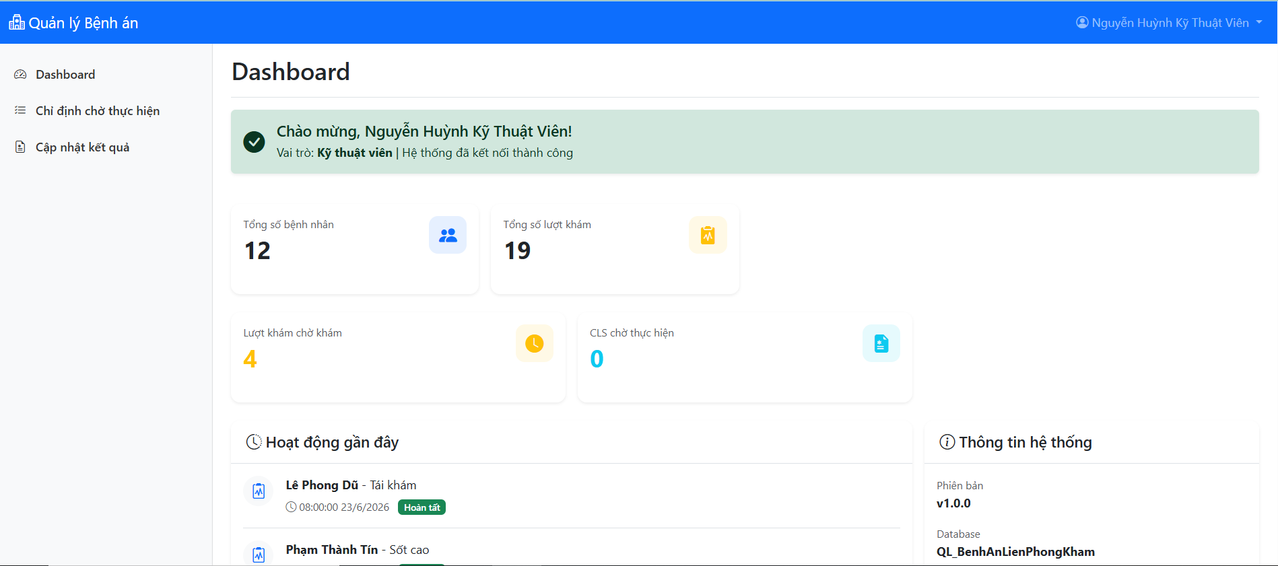
Ảnh 4.29 Giao diện Tổng quan - Dashboard Kỹ thuật viên
- Chức năng: Cung cấp bảng điều khiển trung tâm giúp kỹ thuật viên nắm bắt nhanh tình trạng vận hành của phòng máy, số lượng ca trực và trạng thái đồng bộ hóa dữ liệu hệ thống.
- Các thành phần chính trên giao diện:
- Thanh điều hướng chức năng (Sidebar): Gồm 3 chức năng chính chuyên biệt: Dashboard (Đang kích hoạt), Chỉ định chờ thực hiện, và Cập nhật kết quả.
- Khối thông điệp chào mừng: Hệ thống xác thực và hiển thị rõ định danh: "Chào mừng, Nguyễn Huỳnh Kỹ Thuật Viên! Vai trò: Kỹ thuật viên | Hệ thống đã kết nối thành công".
- Khối thống kê số liệu (KPI Cards): Gồm 4 thẻ số liệu trực quan:
  - Tổng số bệnh nhân: 12
  - Tổng số lượt khám: 19
  - Lượt khám chờ khám: 4
  - CLS chờ thực hiện: 0 (Biểu thị hiện tại không có ca cận lâm sàng nào bị tồn đọng).
- Khối Hoạt động gần đây: Giám sát nhật ký tiến độ của các ca bệnh lâm sàng theo thời gian thực (Ví dụ: Bệnh nhân Lê Phong Dũ - Tái khám lúc 08:00:00 23/6/2026 đã chuyển trạng thái Hoàn tất).

Giao diện Quản lý Chỉ định chờ thực hiện
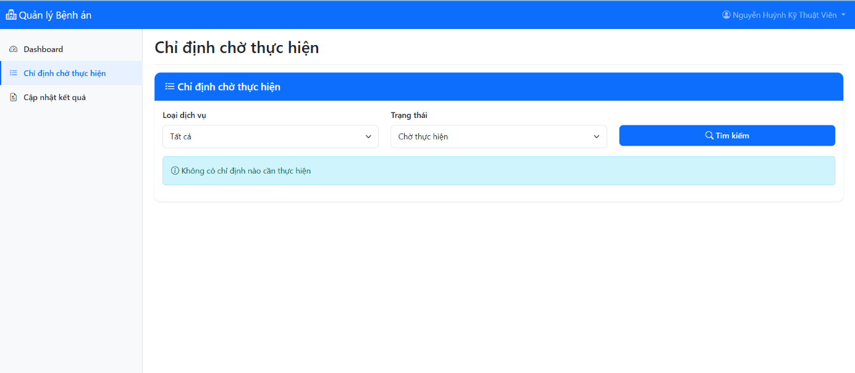
Ảnh 4.30 Giao diện Quản lý Chỉ định chờ thực hiện
- Chức năng: Nơi tiếp nhận và sàng lọc các yêu cầu dịch vụ kỹ thuật (máu, X-quang, siêu âm...) được gửi trực tiếp từ phòng khám của bác sĩ.
- Các thành phần chính trên giao diện:
- Thanh tiêu đề phân hệ: Chỉ định chờ thực hiện.
- Bộ lọc tìm kiếm nâng cao:
  - Loại dịch vụ: Thả xuống (Dropdown) để lọc riêng theo từng chuyên khoa hoặc chọn Tất cả.
  - Trạng thái: Đang neo mặc định ở giá trị Chờ thực hiện.
  - Nút hành động: Tìm kiếm (màu xanh dương) dùng để thực thi quét dữ liệu theo bộ lọc.
- Vùng hiển thị danh sách công việc: Trong trạng thái tải dữ liệu minh họa, hệ thống hiển thị thông báo trống: "Không có chỉ định nào cần thực hiện", giúp kỹ thuật viên biết tất cả các ca chỉ định CLS trước đó đã được giải quyết xong.

Giao diện Cập nhật và Quản lý kết quả Cận lâm sàng
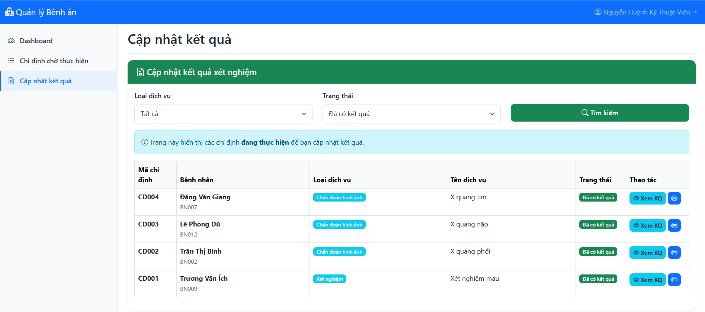
Ảnh 4.31 Giao diện Cập nhật và Quản lý kết quả Cận lâm sàng
- Chức năng: Nơi quản lý, tra cứu lại các ca cận lâm sàng đã thực hiện, phiếu mô tả hình ảnh và chỉ số xét nghiệm của bệnh nhân.
- Các thành phần chính trên giao diện:
- Thanh trạng thái biểu mẫu: Banner màu xanh lá cây định danh vùng làm việc: Cập nhật kết quả xét nghiệm.
- Bộ lọc danh sách: Hỗ trợ tìm kiếm nhanh theo Loại dịch vụ và Trạng thái (Đang chọn lọc các ca Đã có kết quả). Bên dưới kèm dòng thông báo hướng dẫn sử dụng: "Trang này hiển thị các chỉ định đang thực hiện để bạn cập nhật kết quả".
- Bảng lưới dữ liệu kết quả (Data Table): Hiển thị chi tiết danh sách các ca CLS đã hoàn thành, cấu trúc qua các cột: Mã chỉ định, Bệnh nhân (kèm mã BN), Loại dịch vụ, Tên dịch vụ, Trạng thái, và Thao tác. Dữ liệu mẫu kiểm thử bao gồm:
  - CD004: Bệnh nhân Đặng Văn Giang (BN007) - Chẩn đoán hình ảnh - X quang tim - Trạng thái: Đã có kết quả.
  - CD003: Bệnh nhân Lê Phong Dũ (BN012) - Chẩn đoán hình ảnh - X quang não - Trạng thái: Đã có kết quả.
  - CD002: Bệnh nhân Trần Thị Bình (BN002) - Chẩn đoán hình ảnh - X quang phổi - Trạng thái: Đã có kết quả.
  - CD001: Bệnh nhân Trương Văn Ích (BN009) - Xét nghiệm - Xét nghiệm máu - Trạng thái: Đã có kết quả.
- Cột hành động (Thao tác): Mỗi dòng dữ liệu được tích hợp 2 nút công cụ tác vụ nhanh: Nút Xem KQ (Màu xanh dương) để xem lại nội dung mô tả/chỉ số chi tiết và nút In (Biểu tượng máy in màu xanh dương) để xuất phiếu kết quả bản cứng cho bệnh nhân.

Xây dựng Giao diện Hệ thống cho Bệnh nhân

Giao diện Hồ sơ cá nhân và Thông tin y tế nền
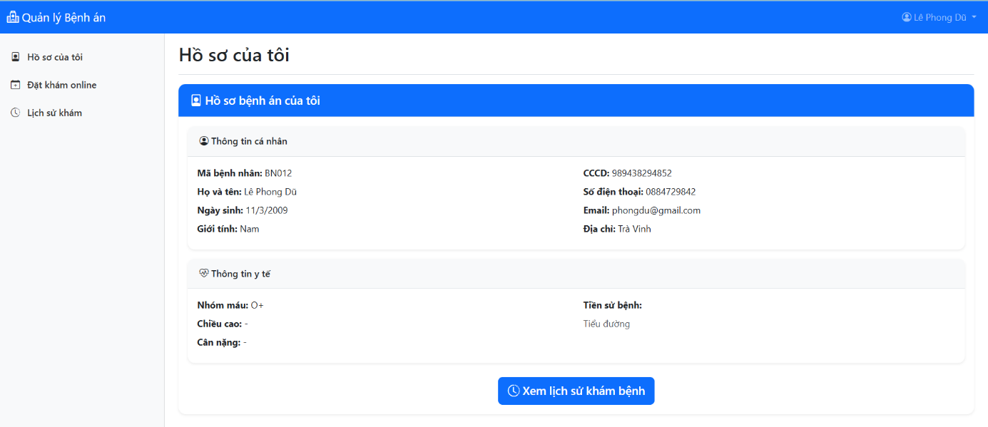
Ảnh 4.32 Giao diện Hồ sơ cá nhân và Thông tin y tế nền
- Chức năng: Nơi bệnh nhân theo dõi thông tin định danh hành chính công dân và các chỉ số sinh học, bệnh lý nền tảng được đồng bộ trực tiếp từ cơ sở dữ liệu lõi của hệ thống phòng khám.
- Các thành phần chính trên giao diện:
- Thanh menu tác vụ (Sidebar trái): Chứa các liên kết điều hướng chuyên biệt cho vai trò bệnh nhân bao gồm: Hồ sơ của tôi (Đang kích hoạt), Đặt khám online, và Lịch sử khám.
- Khối Thông tin cá nhân: Trực quan hóa toàn bộ dữ liệu hành chính định danh của bệnh nhân Lê Phong Dũ bao gồm: Mã bệnh nhân (BN012), Số CCCD (989438294852), Ngày sinh (11/3/2009), Giới tính (Nam), Số điện thoại (0884729842), Email (phongdu@gmail.com), và Địa chỉ (Trà Vinh).
- Khối Thông tin y tế: Ghi nhận các thông số y sinh học cố định của người bệnh như Nhóm máu (O+), Chiều cao, Cân nặng, và danh mục bệnh lý nền (Tiểu đường) nhằm hỗ trợ các bác sĩ có dữ liệu sàng lọc nhanh trong các tình huống khẩn cấp.
- Nút hành động: Xem lịch sử khám bệnh (Màu xanh dương) được tích hợp ở phía cuối màn hình, đóng vai trò như một lối tắt điều hướng nhanh sang phân hệ tra cứu đợt điều trị.

Giao diện Đặt lịch khám bệnh trực tuyến
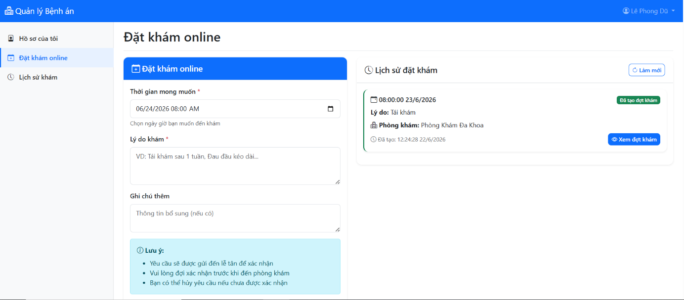
Ảnh 4.33 Giao diện Đặt lịch khám bệnh trực tuyến
- Chức năng: Hỗ trợ bệnh nhân chủ động đăng ký đợt khám bằng hình thức online, giúp tối ưu hóa thời gian chờ đợi và giảm tải áp lực tại khu vực đón tiếp của phòng khám.
- Các thành phần chính trên giao diện:
- Giao diện áp dụng ngôn ngữ thiết kế chia đôi đối xứng (Bi-fold Layout) để phân tách rõ ràng giữa tác vụ nhập liệu và tác vụ theo dõi trạng thái.
- Khối Biểu mẫu Đặt khám online (Bên trái):
  - Thời gian mong muốn: Trường thông tin tích hợp bộ chọn ngày giờ (Datepicker), cho phép người bệnh thiết lập chính xác lịch hẹn (Ví dụ: 06/24/2026 08:00 AM).
  - Lý do khám: Trường văn bản mở rộng (Textarea) bắt buộc người bệnh nhập mô tả sơ bộ tình trạng thực tế hoặc mục đích (Ví dụ: Tái khám, Đau đầu kéo dài...).
  - Ghi chú thêm: Trường nhập văn bản tùy chọn bổ sung thông tin.
  - Khung Lưu ý (Alert Box): Khối thông báo nền xanh nhắc nhở quy trình nghiệp vụ: Yêu cầu sẽ được chuyển đến bộ phận lễ tân để phê duyệt; bệnh nhân cần đợi xác nhận trước khi đến khám; và cho phép hủy lịch nếu trạng thái chưa được tiếp nhận.
- Khối Lịch sử đặt khám (Bên phải): Hiển thị danh sách các phiếu hẹn đã gửi. Thẻ lịch hẹn minh họa ghi nhận phiên đăng ký ngày 23/6/2026 lúc 08:00:00 tại Phòng Khám Đa Khoa, đã được hệ thống ghi nhận với nhãn trạng thái màu xanh lá Đã tạo đợt khám (Thời gian khởi tạo vào lúc 12:24:28 22/6/2026), đi kèm nút hành động Xem đợt khám và nút Làm mới dữ liệu trực tuyến.

Giao diện Tra cứu Lịch sử khám bệnh và Kết quả Cận lâm sàng
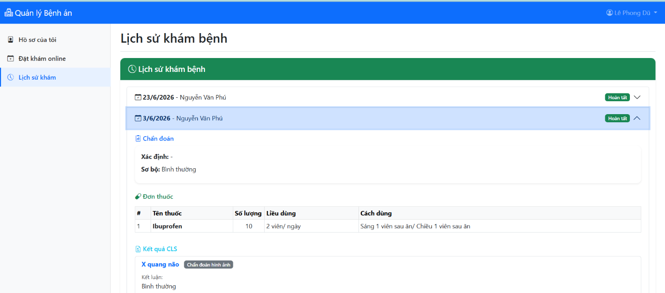
Ảnh 4.34 Giao diện Tra cứu Lịch sử khám bệnh và Kết quả Cận lâm sàng (1)
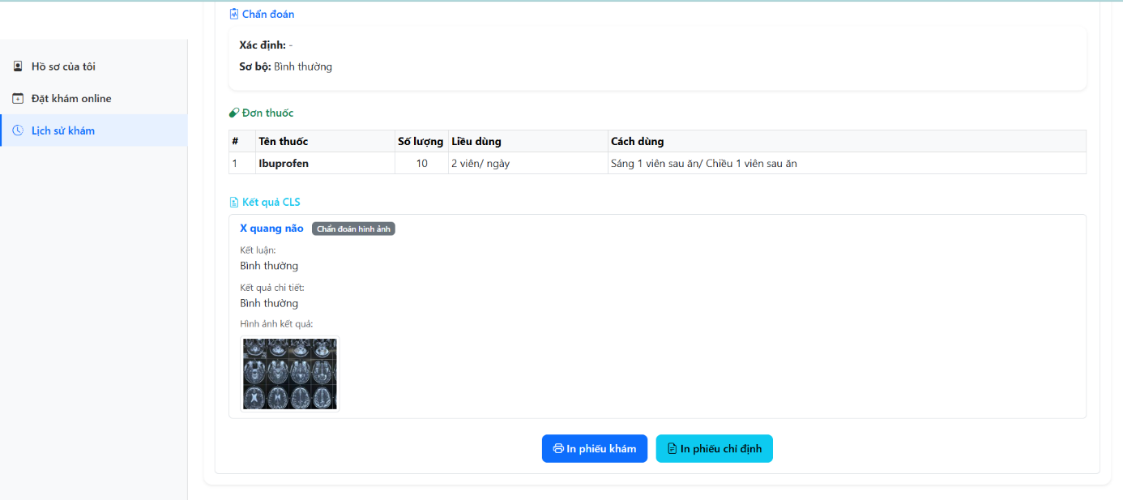
Ảnh 4.35 Giao diện Tra cứu Lịch sử khám bệnh và Kết quả Cận lâm sàng (2)
- Chức năng: Cung cấp công cụ tra cứu dòng thời gian y tế của bệnh nhân, hiển thị toàn bộ hồ sơ chi tiết của từng đợt khám bao gồm chẩn đoán, đơn thuốc và phim chụp cận lâm sàng kỹ thuật cao.
- Các thành phần chính trên giao diện:
- Kiến trúc Danh sách nén (Accordion List): Các đợt khám cũ được phân loại tường minh theo mốc thời gian và tên bác sĩ đảm nhiệm, đi kèm nhãn định vị Hoàn tất. Đợt khám ngày 23/6/2026 hiển thị dạng thu gọn, trong khi đợt khám ngày 3/6/2026 (Bác sĩ Nguyễn Văn Phú) được kích hoạt mở rộng chi tiết.
- Nội dung bệnh án chi tiết
  - Chẩn đoán: Hiển thị rõ ràng phân cấp chẩn đoán của bác sĩ bao gồm Chẩn đoán Xác định và Chẩn đoán Sơ bộ (Bình thường).
  - Đơn thuốc: Bảng danh mục dược phẩm được cấp phát số hóa cấu trúc gồm Tên thuốc (Ibuprofen), Số lượng (10), Liều dùng (2 viên/ ngày), và Chỉ dẫn cách dùng chi tiết (Sáng 1 viên sau ăn/ Chiều 1 viên sau ăn).
  - Kết quả Cận lâm sàng (CLS): Hiển thị thông tin dịch vụ kỹ thuật chuyên khoa đã thực hiện là X quang não thuộc loại Chẩn đoán hình ảnh với kết luận lâm sàng đạt trạng thái Bình thường.
  - Hình ảnh kết quả: Hệ thống nhúng trực tiếp lưới hình ảnh các lát cắt phim chụp sọ não độ phân giải cao của bệnh nhân, đảm bảo tính trực quan và đồng bộ dữ liệu chuẩn DICOM/PACS.
- Các lệnh xuất bản: Cung cấp hai tùy chọn tương tác nhanh bao gồm nút In phiếu khám (Màu xanh dương) và nút In phiếu chỉ định (Màu xanh cyan), cho phép bệnh nhân kết xuất dữ liệu sang định dạng in ấn hoặc PDF khi có nhu cầu sử dụng bản cứng.

KẾT LUẬN VÀ HƯỚNG PHÁT TRIỂN

Kết quả đạt được
Sau một thời gian nghiên cứu lý thuyết, phân tích nghiệp vụ và tiến hành xây dựng hệ thống, đề tài “Xây dựng Hệ thống quản lý bệnh án liên phòng khám tư nhân” đã hoàn thành các mục tiêu đặt ra ban đầu. Cụ thể, các kết quả đạt được bao gồm:

Về mặt lý thuyết
- Nghiên cứu và số hóa thành công các quy trình nghiệp vụ y tế cốt lõi bao gồm: Tiếp nhận bệnh nhân, khám bệnh lâm sàng của Bác sĩ, thực hiện và trả kết quả của Kỹ thuật viên cận lâm sàng, cùng quy trình tương tác từ xa của Bệnh nhân.
- Tìm hiểu sâu về các nguyên tắc bảo mật thông tin y tế, cơ chế phân quyền động dựa trên sự đồng thuận (Consent-based access control) và giải pháp xây dựng nhật ký kiểm toán dữ liệu (Audit Log) phục vụ tính minh bạch trong môi trường liên thông dữ liệu.

Về mặt thực tiễn và ứng dụng
- Xây dựng hoàn chỉnh hệ thống phần mềm: Hệ thống được triển khai hoạt động ổn định trên nền tảng Web với giao diện Single Page Interface trực quan, tốc độ phản hồi nhanh và khả năng tương thích thiết bị tốt.
- Số hóa trọn vẹn tiến trình lâm sàng: Giúp Bác sĩ thực hiện khép kín chuỗi thao tác từ cập nhật chỉ số sinh hiệu, ghi nhận triệu chứng, chẩn đoán mã ICD-10, kê đơn thuốc điện tử cho đến chỉ định cận lâm sàng trên một màn hình làm việc duy nhất.
- Liên thông và minh bạch hóa dữ liệu: Module tra cứu hồ sơ dùng chung, kết hợp với phân hệ quản lý yêu cầu truy cập hoạt động chính xác, cho phép các phòng khám chuyên khoa chia sẻ thông tin y tế của người bệnh một cách an toàn sau khi ghi nhận rõ ràng lý do lâm sàng.
- Tối ưu hóa quy trình tiếp cận dịch vụ: Phân hệ dành cho Bệnh nhân giúp người bệnh tự quản lý dữ liệu sức khỏe, theo dõi phim chụp cận lâm sàng độ phân giải cao trực tuyến và đặt lịch hẹn khám từ xa, giảm thiểu thời gian chờ đợi tại cơ sở y tế.

Hạn chế của hệ thống
Mặc dù đạt được những kết quả tích cực về mặt chức năng và giao diện vận hành, hệ thống vẫn tồn tại một số điểm hạn chế cần được khắc phục trong tương lai:
- Môi trường thử nghiệm hạn chế: Hệ thống hiện tại mới dừng lại ở việc kiểm thử thành công trên môi trường giả lập cục bộ (Localhost) với quy mô dữ liệu nhỏ. Chưa được đánh giá hiệu năng chịu tải (Stress test) hoặc kiểm tra độ trễ mạng khi có số lượng lớn người dùng (Bác sĩ, Kỹ thuật viên, Bệnh nhân) truy cập đồng thời trong môi trường internet thực tế.
- Chuẩn hóa dữ liệu y tế: Định dạng lưu trữ thông tin bệnh án và kết quả chẩn đoán hình ảnh mới chỉ đáp ứng cấu trúc dữ liệu nội bộ của ứng dụng, chưa được cấu trúc hóa theo các tiêu chuẩn quốc tế phổ biến.
- Bảo mật mức sâu: Cơ chế bảo mật dữ liệu hồ sơ bệnh án (EMR) và thông tin cá nhân hiện tại mới nằm ở mức phân quyền tài khoản trên cơ sở dữ liệu (QL_BenhAnLienPhongKham), chưa áp dụng các thuật toán mã hóa đầu cuối (End-to-End Encryption) cho các thông tin y tế nhạy cảm khi lưu trữ và truyền tải.

Hướng phát triển tương lai
Để hệ thống có thể đưa vào ứng dụng thực tế tại các chuỗi phòng khám liên kết và nâng cao giá trị công nghệ, các hướng nghiên cứu và phát triển tiếp theo của đề tài bao gồm:

Nâng cấp kiến trúc và tích hợp tiêu chuẩn quốc tế
Tích hợp chuẩn HL7 / FHIR (Fast Healthcare Interoperability Resources): Cấu trúc lại toàn bộ hệ thống cơ sở dữ liệu theo chuẩn FHIR để đảm bảo khả năng giao tiếp, trao đổi và tích hợp dữ liệu y tế một cách toàn diện với các hệ thống lớn khác như HIS (Hệ thống thông tin bệnh viện), LIS (Hệ thống thông tin phòng xét nghiệm), và PACS (Hệ thống lưu trữ-truyền tải hình ảnh).

Ứng dụng công nghệ bảo mật nâng cao
Ứng dụng công nghệ Blockchain: Triển khai mạng Blockchain phi tập trung để quản lý phân hệ "Quản lý yêu cầu truy cập hồ sơ bệnh án". Mỗi hành động xin quyền, phê duyệt quyền hoặc tra cứu của Bác sĩ sẽ là một giao dịch không thể sửa đổi, giúp tối ưu hóa tính toàn vẹn và chống giả mạo nhật ký kiểm toán (Audit Log).

Mở rộng nền tảng ứng dụng và trải nghiệm người dùng
Phát triển Ứng dụng di động (Mobile Application): Xây dựng ứng dụng đa nền tảng (iOS & Android) dành riêng cho phân hệ Bệnh nhân nhằm tối ưu hóa trải nghiệm đặt lịch, tự động gửi thông báo nhắc lịch khám, nhắc lịch uống thuốc và đẩy thông báo thời gian thực ngay khi phòng cận lâm sàng trả kết quả.

Tích hợp Trí tuệ nhân tạo (AI) hỗ trợ lâm sàng
Hỗ trợ ra quyết định (Clinical Decision Support System - CDSS): Tích hợp các mô hình học máy (Machine Learning) hoặc các mô hình ngôn ngữ lớn để phân tích văn bản triệu chứng lâm sàng do bác sĩ nhập vào, từ đó tự động gợi ý danh mục mã bệnh ICD-10 phù hợp hoặc đưa ra cảnh báo sớm về tương tác thuốc bất lợi khi bác sĩ kê đơn.

TÀI LIỆU THAM KHẢO

Tiếng Việt
- Bộ Y tế (2018), Thông tư số 46/2018/TT-BYT quy định về hồ sơ bệnh án điện tử, Bộ Y tế, Hà Nội.
- Nguyễn Trường Sơn (2021), Sổ tay Hướng dẫn Chuyển đổi số y tế quốc gia, Nhà xuất bản Y học, Hà Nội.
- Viện Chiến lược và Chính sách Y tế (2022), Báo cáo đánh giá thực trạng ứng dụng công nghệ thông tin và triển khai bệnh án điện tử tại các bệnh viện, Bộ Y tế, Hà Nội.
- Quốc hội nước Cộng hòa xã hội chủ nghĩa Việt Nam (2023), Luật Khám bệnh, chữa bệnh số 15/2023/QH15, Hà Nội.
- Nguyễn Văn Vỵ (2019), Phân tích và Thiết kế hệ thống thông tin, Nhà xuất bản Đại học Quốc gia, Hà Nội.
- Đặng Đức Trong, Đinh Bá Tiến, Trần Đan Thư (2011), Giáo trình Công nghệ phần mềm, Nhà xuất bản Khoa học và Kỹ thuật, TP. Hồ Chí Minh.

Tiếng Anh
- HL7 International (2019), FHIR Release 4: Fast Healthcare Interoperability Resources Specification, HL7 Standards Association, Ann Arbor.
- Shortliffe E. H. and Cimino J. J. (2014), Biomedical Informatics: Computer Applications in Health and Biomedicine, Springer, New York.
- World Health Organization (2021), Global Strategy on Digital Health 2020-2025, WHO Guidelines, Geneva.
- Larman, C. (2012), Applying UML and Patterns: An Introduction to Object- Oriented Analysis and Design and Iterative Development (3rd Edition), Prentice Hall, New Jersey.
- Sommerville, I. (2015), Software Engineering (10th Edition), Pearson, Boston.
- Fowler, M. (2002), Patterns of Enterprise Application Architecture, Addison-Wesley Professional, Boston.

